Лабораторная работа №7

Отчет по лабораторной работе

Хусяинова Адиля Фаритовна

# Цель работы

Освоение основных возможностей командной оболочки Midnight Commander. Приобретение навыков практической работы по просмотру каталогов и файлов; манипуляций с ними.

# Выполнение лабораторной работы

1. Изучаем информацию о mc, в концоле вызываем команду man mc(рис.1)

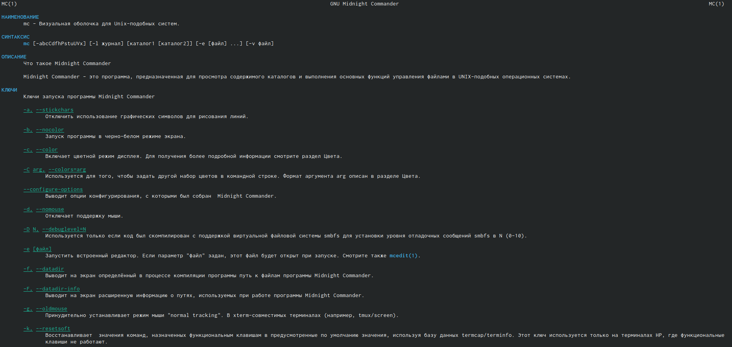

Описание команды mc

1. Запускаем mc и приступаем к изучению его структуры и меню. Верхнее меню содержит меню “Левая панель”, “Файл”, “Команда”, “Настройка”, “Правая панель”. Воспользовавшись помощью горячих клавиш F1, F2 можно открыть “Помощь” и “Меню пользователя”. (рис.2-9)

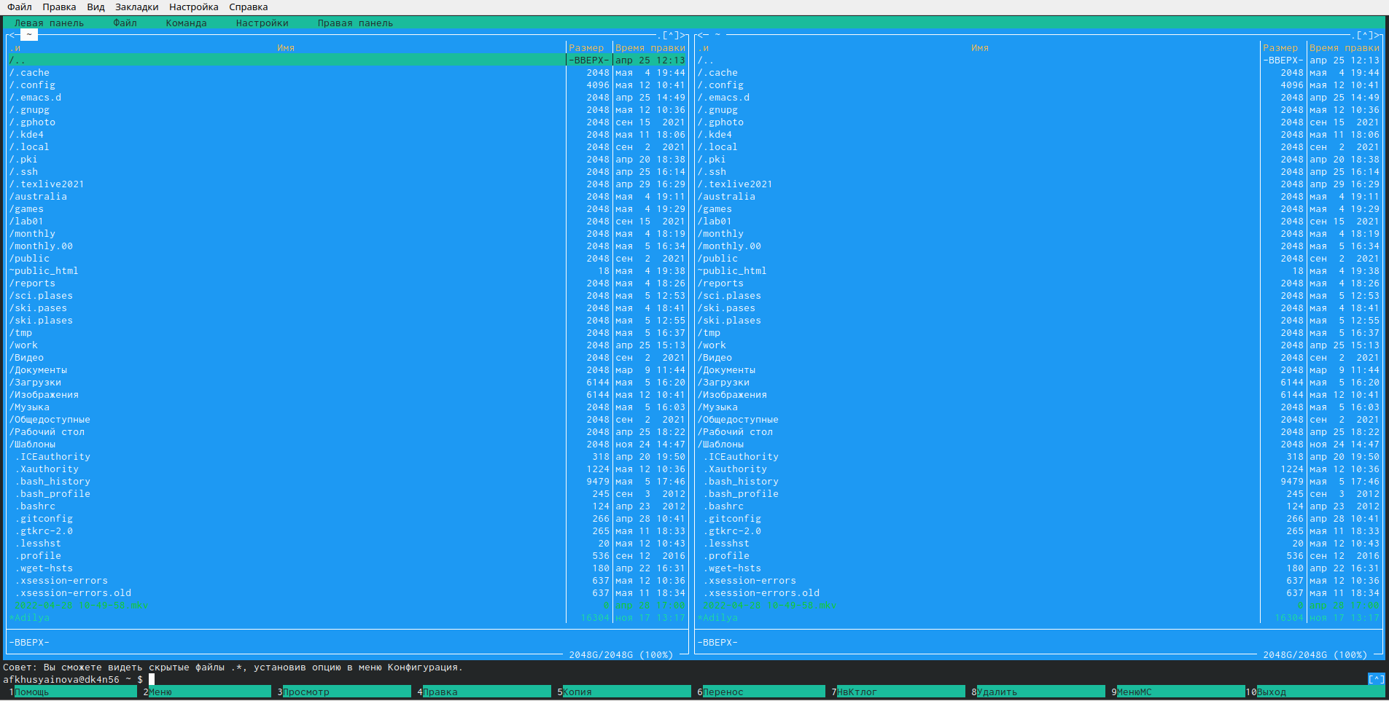

mc

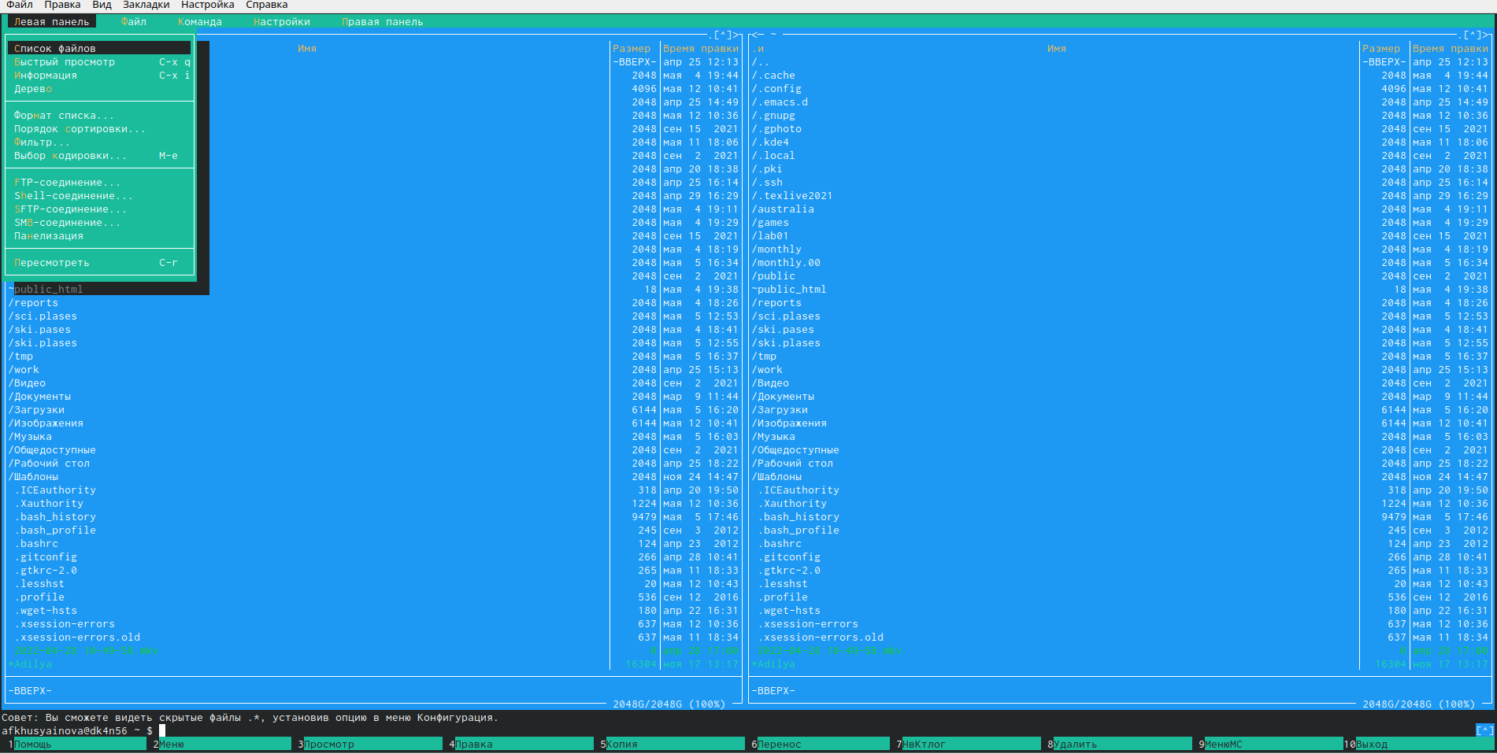

Левая панель

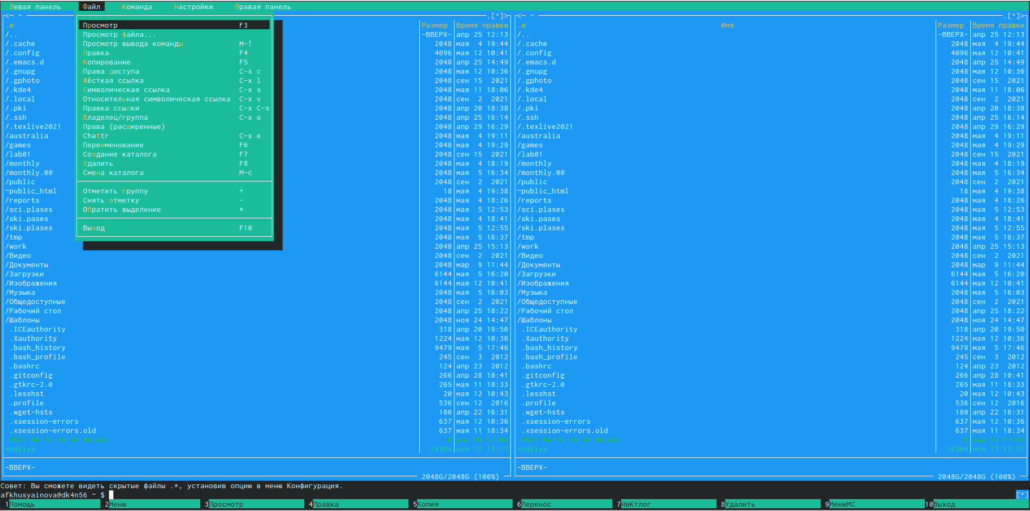

Файл

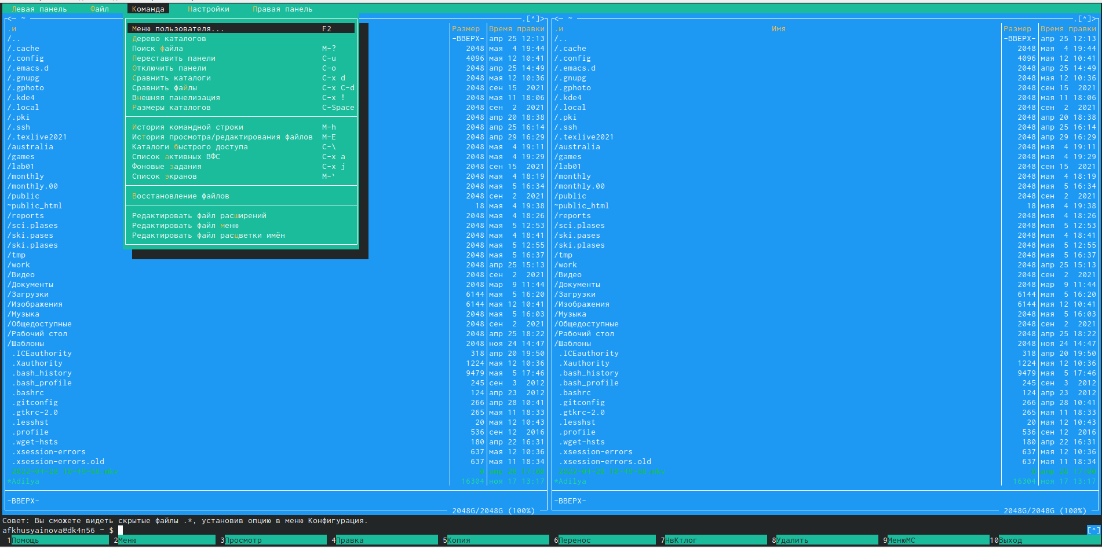

Команда

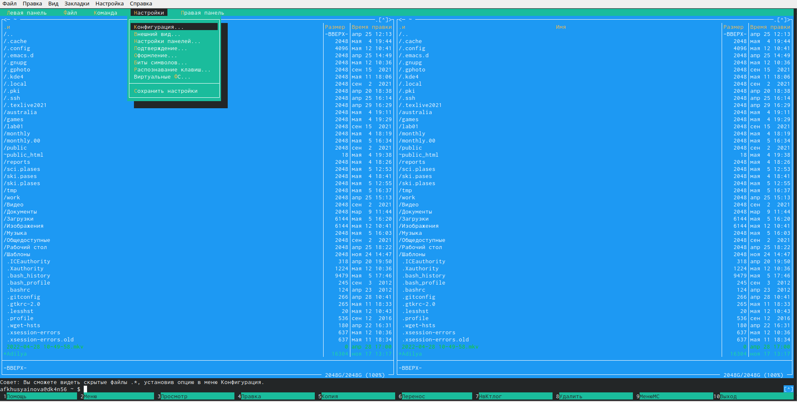

Настройка

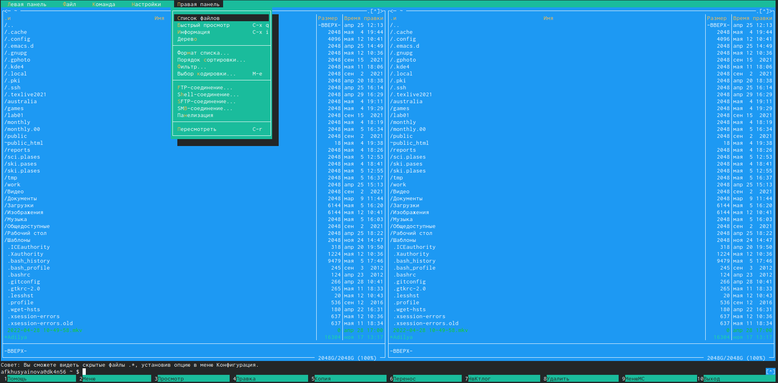

Правая панель

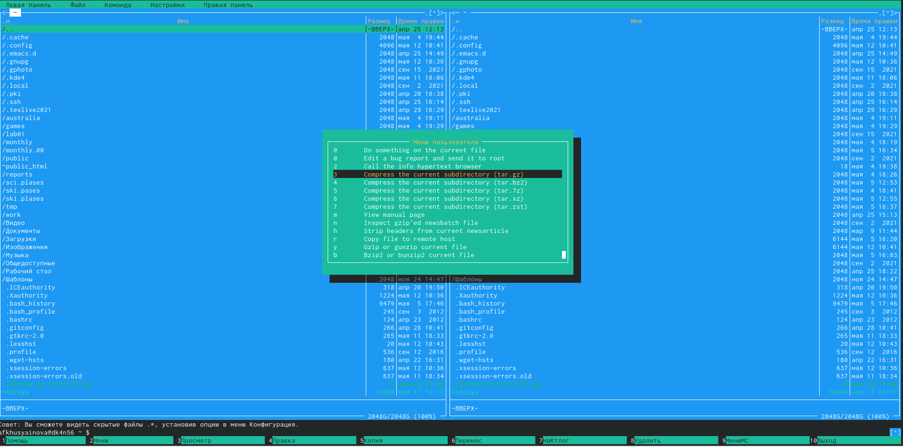

Меню пользователя

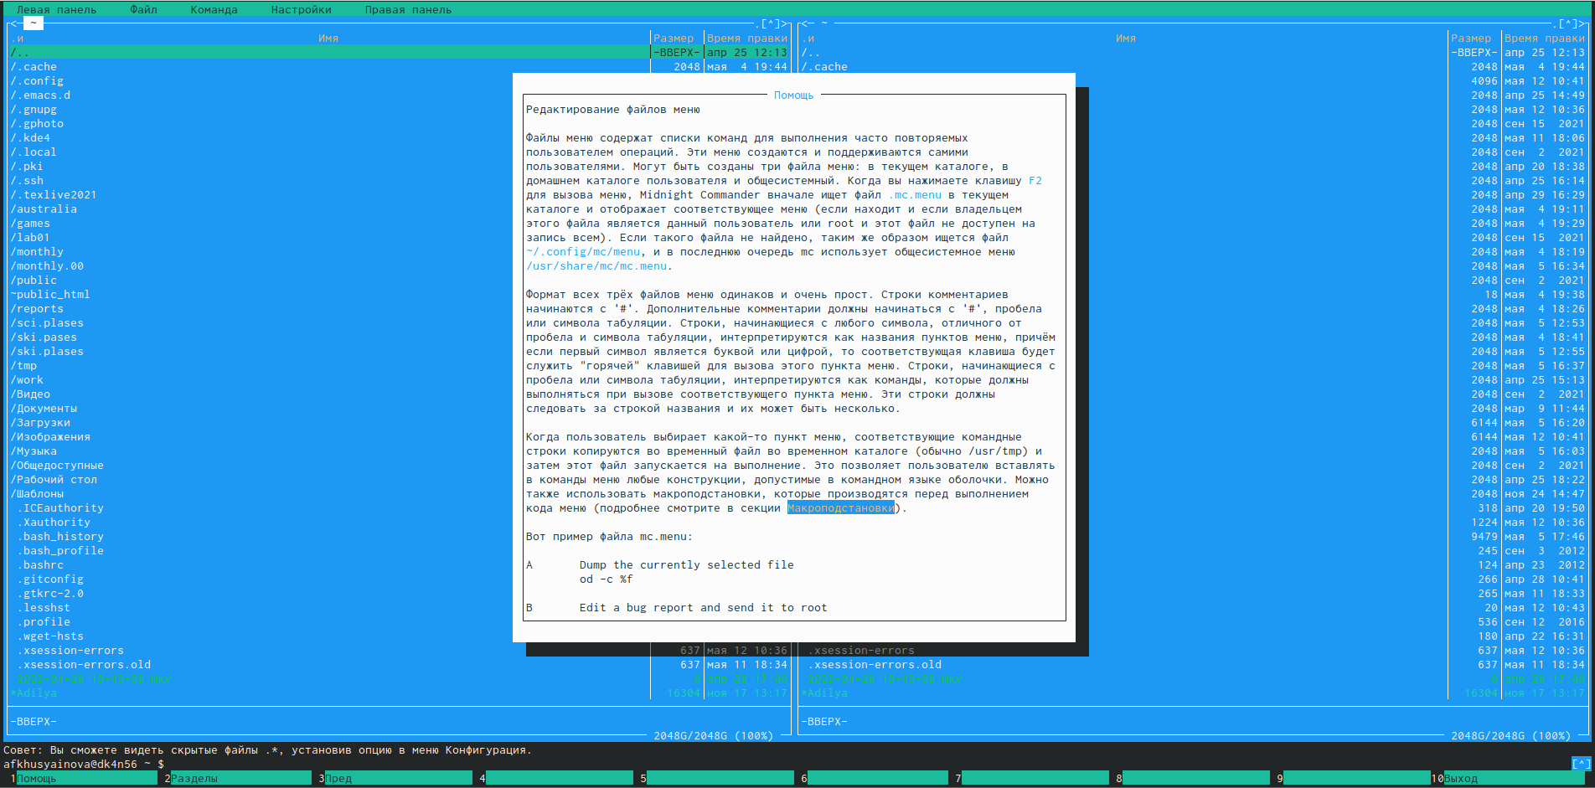

Помощь

1. Осуществим операции в mc, используя управляющие клавиши.

* Выделение/отмена выделения файлов. Выделение файлов происходит с помощью клавиши Insert, также воспользовавшися этой командой отменим выделение(рис.10-11)

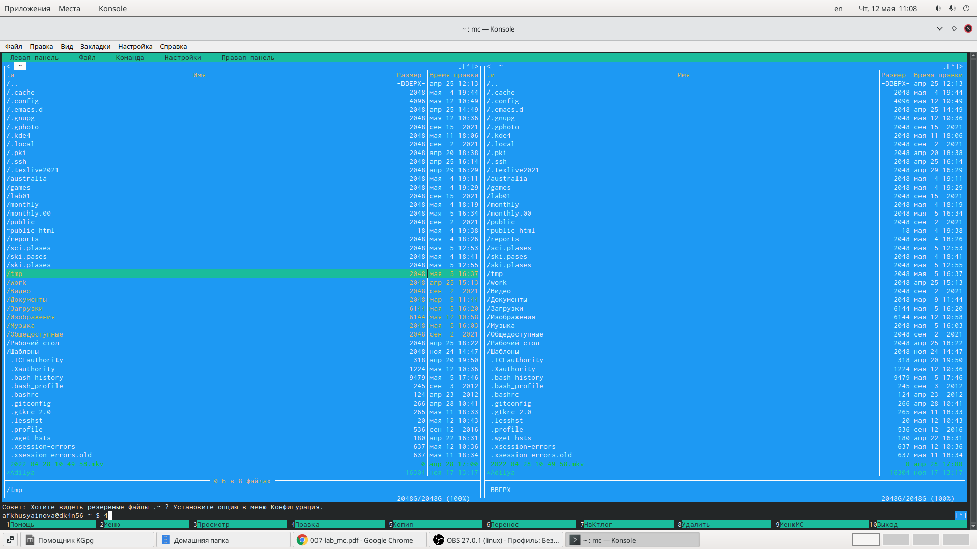

Выделение

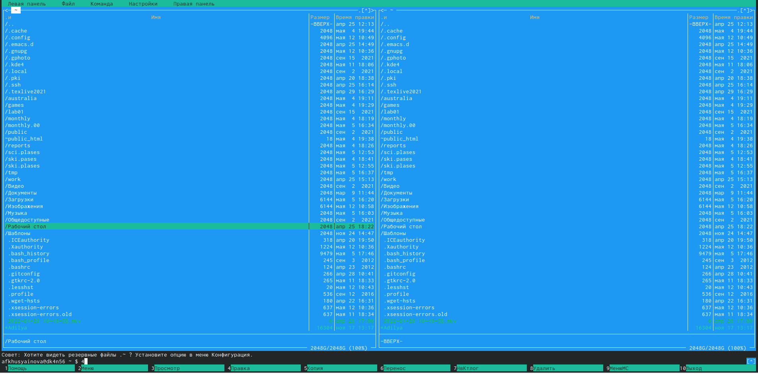

Отмена выделение

* Копирование/перемещение файлов/каталогов.Копированиев/каталогов осуществляется через клавишу F5, для перемещния - F6(рис.12-15)

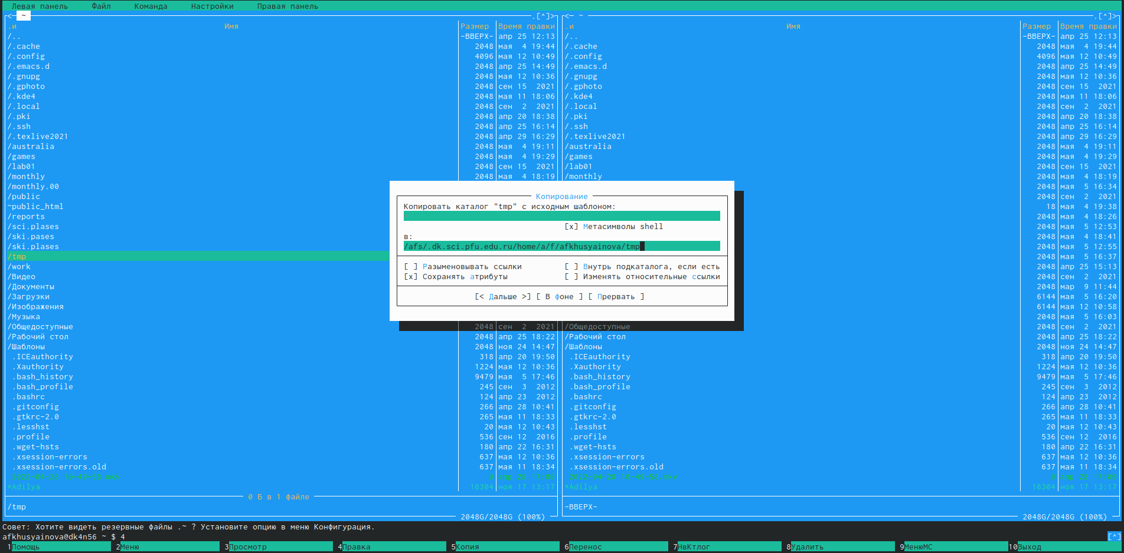

Копирование каталога

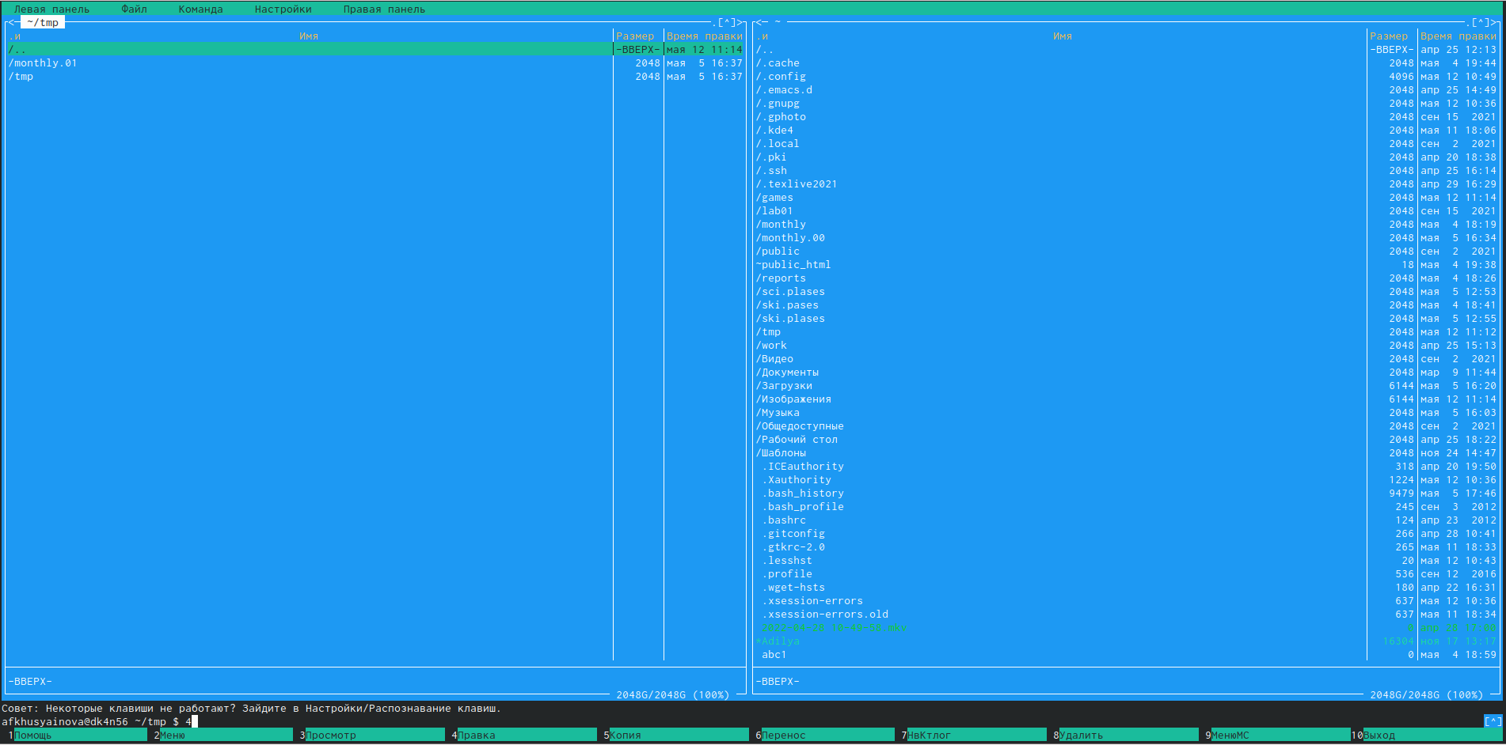

Результат копирования

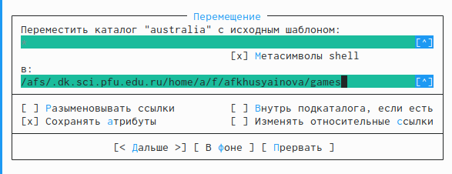

Перемещение каталога

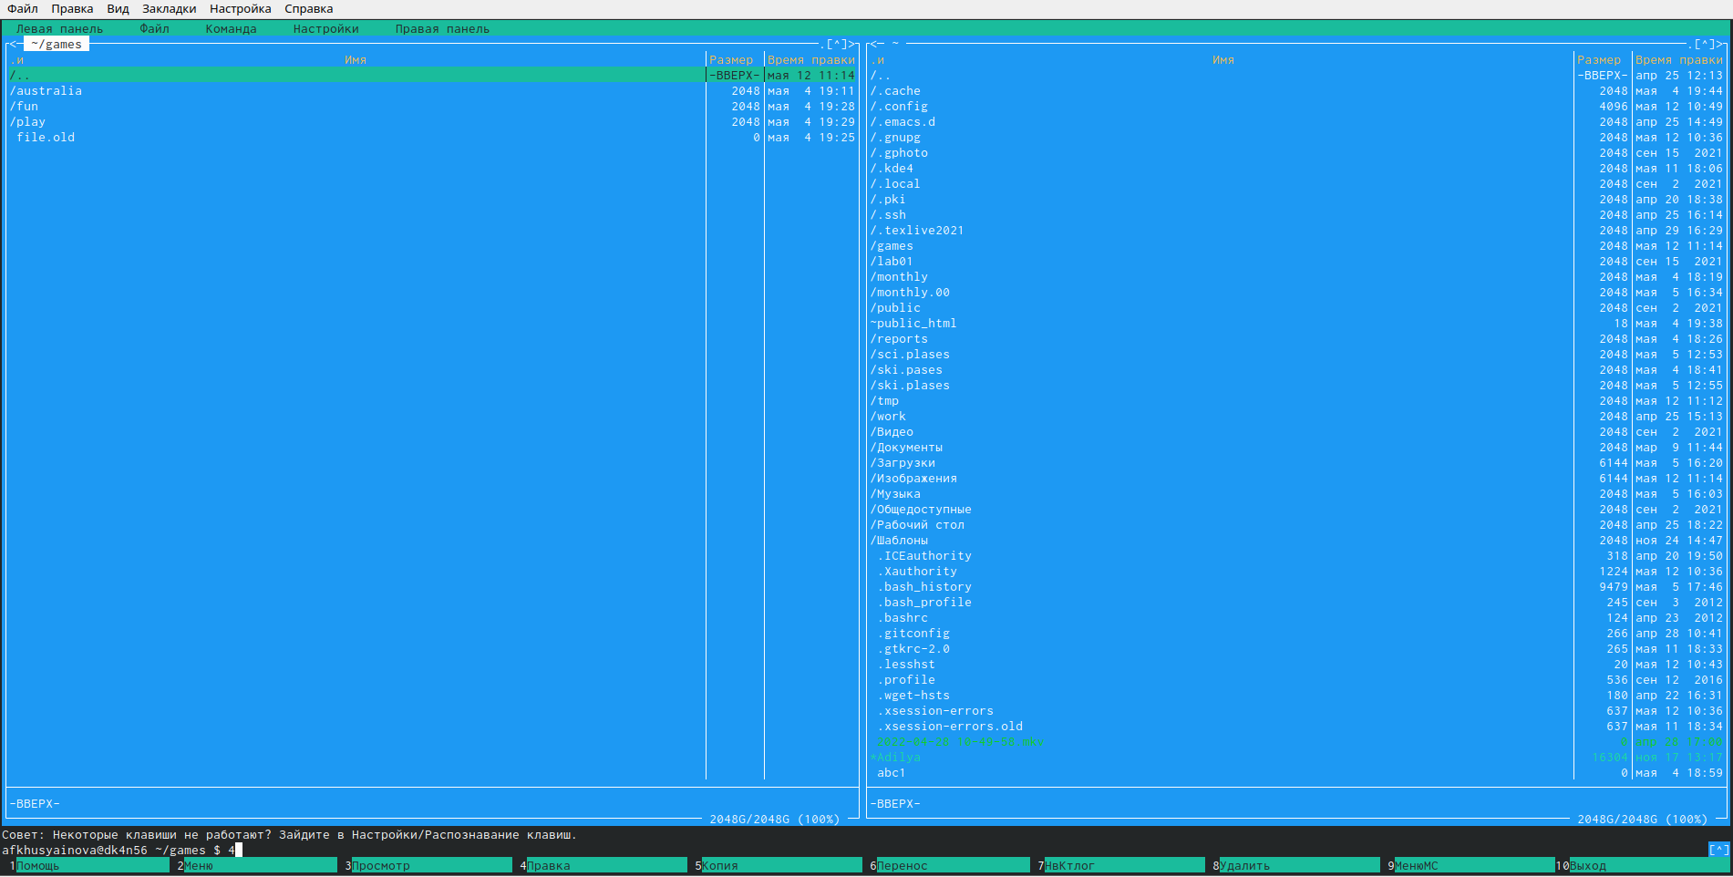

Результат перемещения

* Получение информации о размере и правах доступа на файлы/каталоги и др. Для получения информации воспользуемся кнопкой меню “Правая (Левая) панель” > “Информация”(рис.16-17)

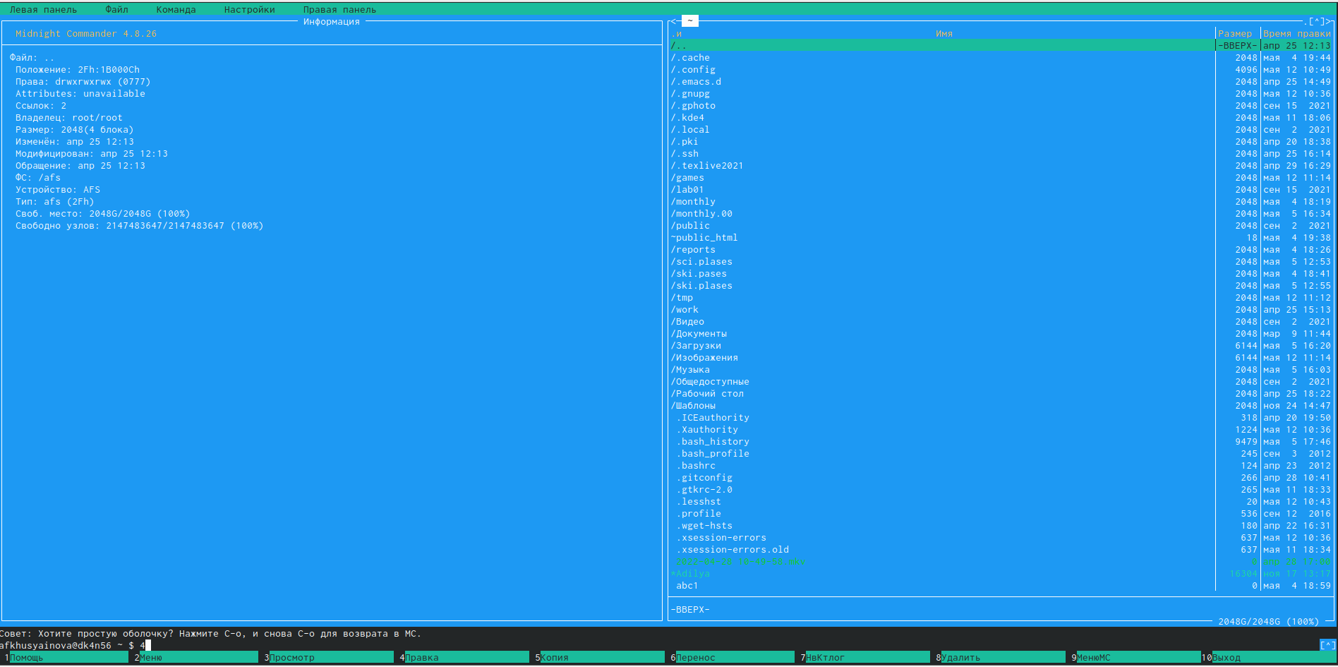

Получение информации Правая панель

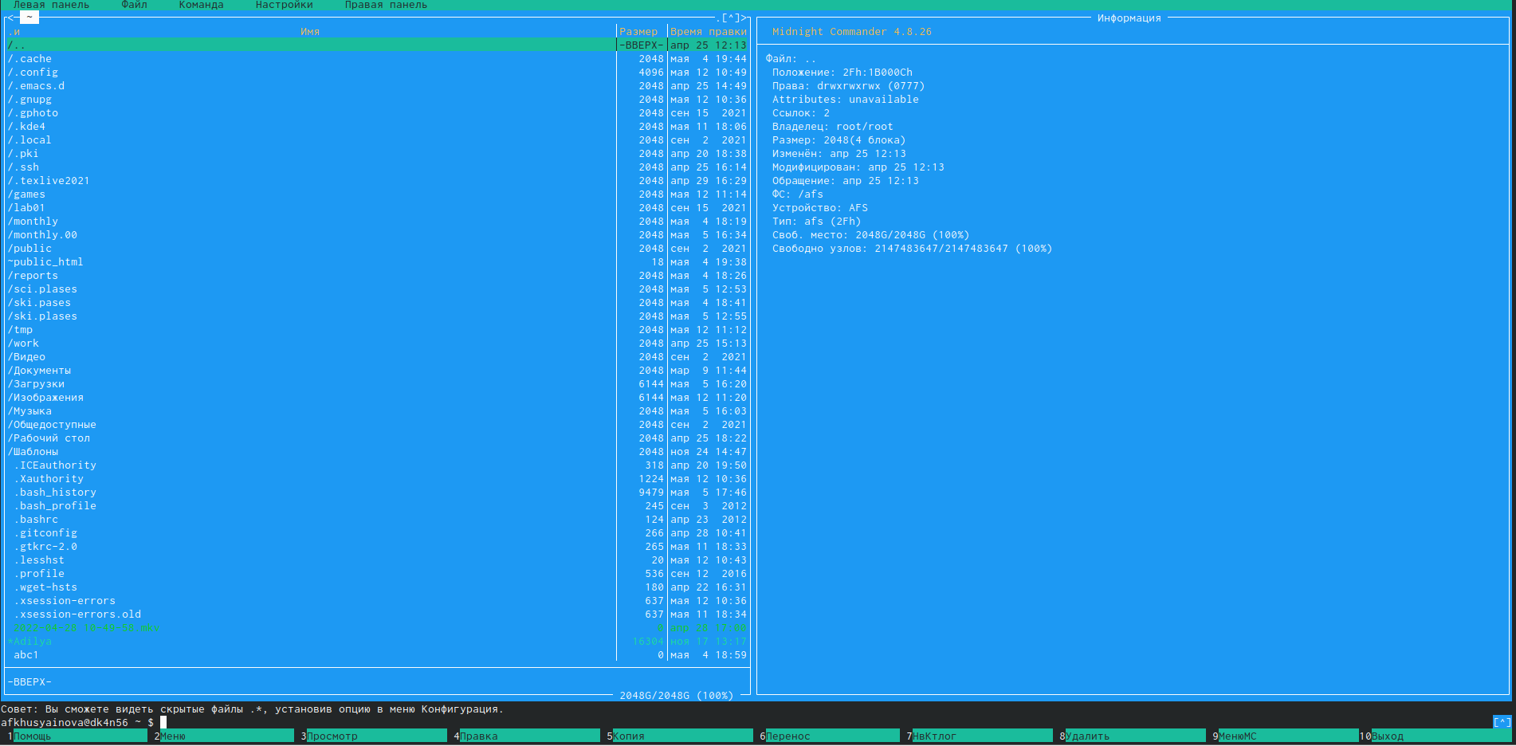

Получение информации Левая панель

1. Выполним основные команды левой (правой) панели. С помощью этого меню можно изменить формат списка файлов, фильтровать файлы и получить информацию о размере, правах доступа (рис.18-19)

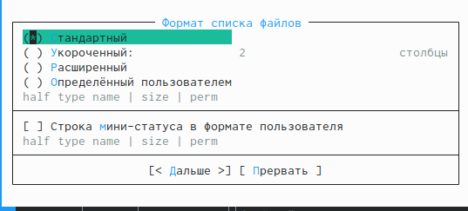

Формат списка файлов

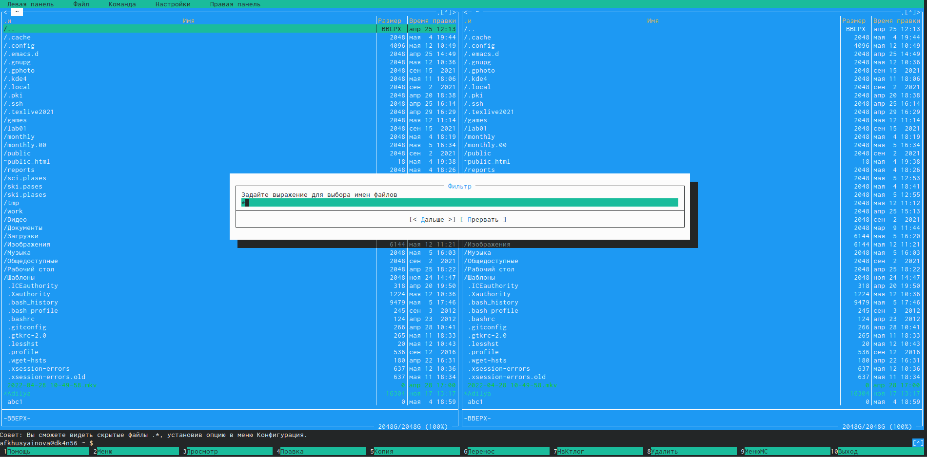

Фильтр

1. Используя возможности меню “Файл”, выполним следующие действия.

* Просмотрим содержимое текстового файла. Для этого выделим нужный нам файл (file.txt) и найдем в меню “Файл” пункт “Просмотр файла”(рис.20)

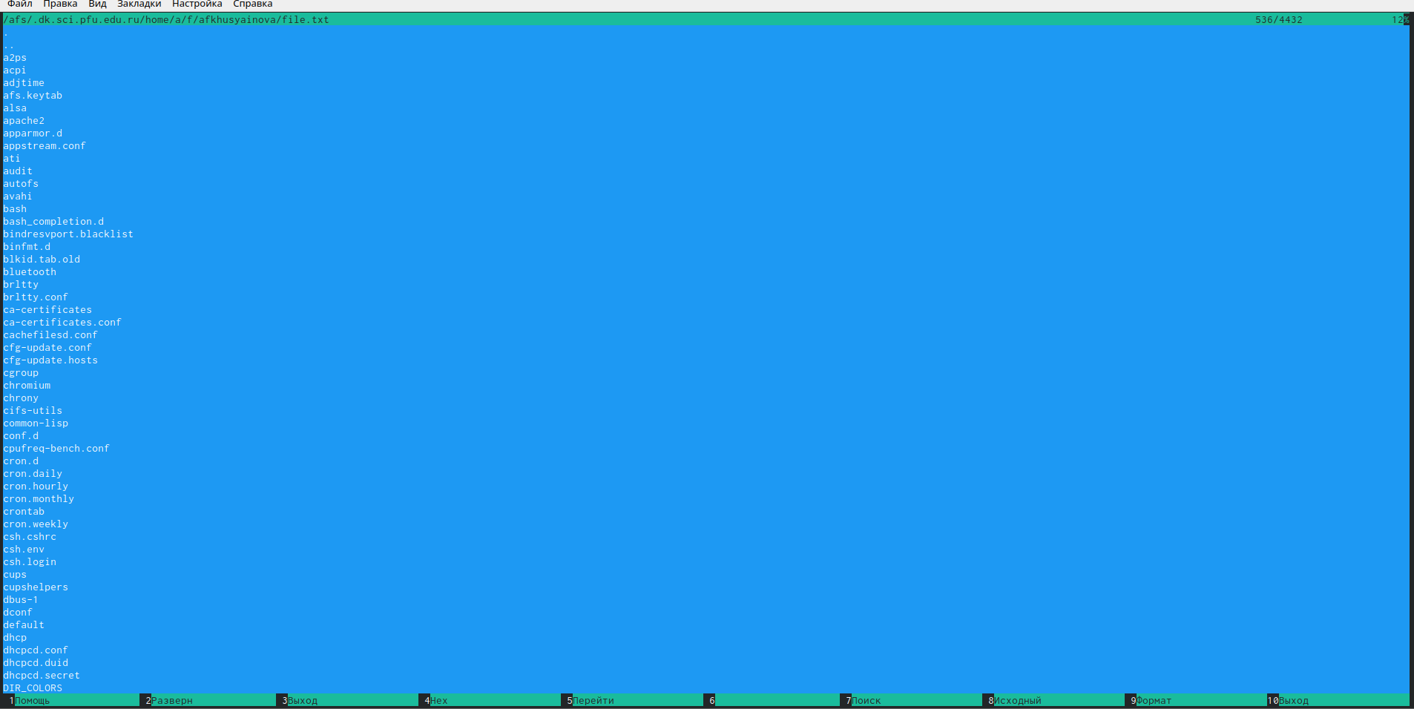

Содержание файла

* Редактиуем содержимое файла, не сохраняя изменения.В меню “Файл” выберем пункт “Правка”(рис.21-22)

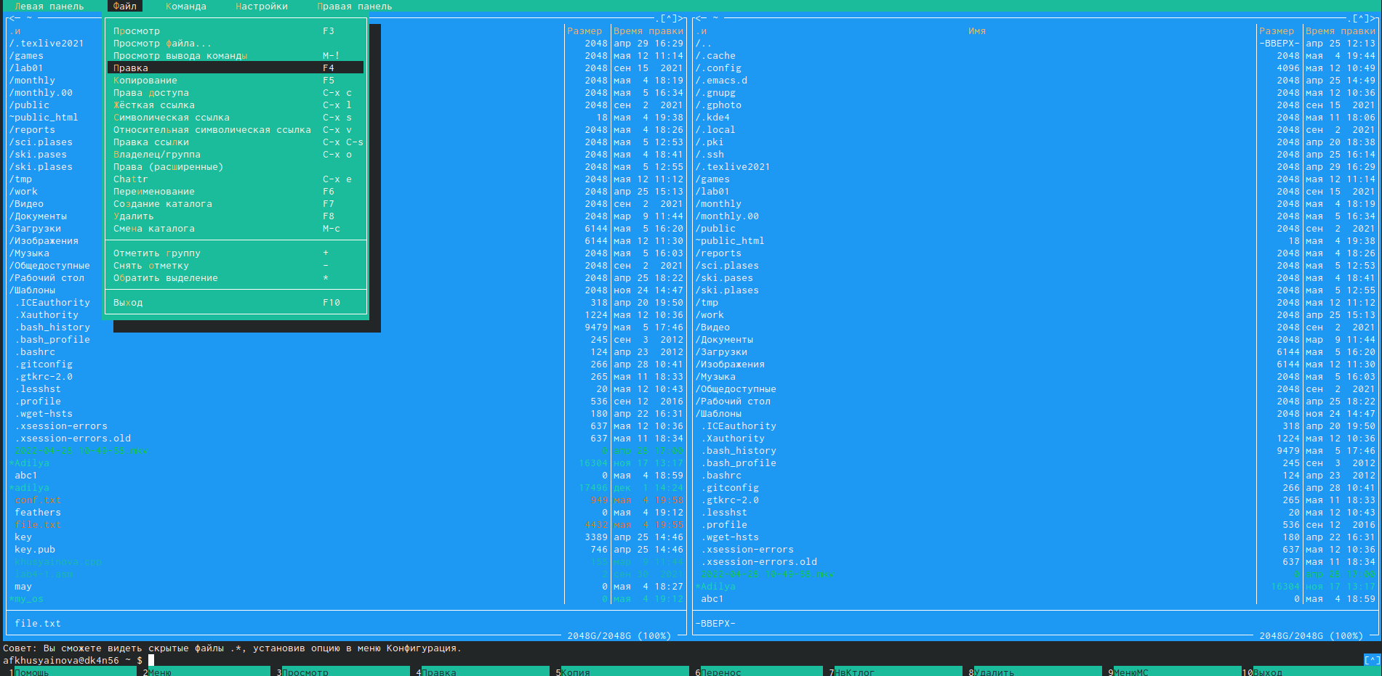

Правка

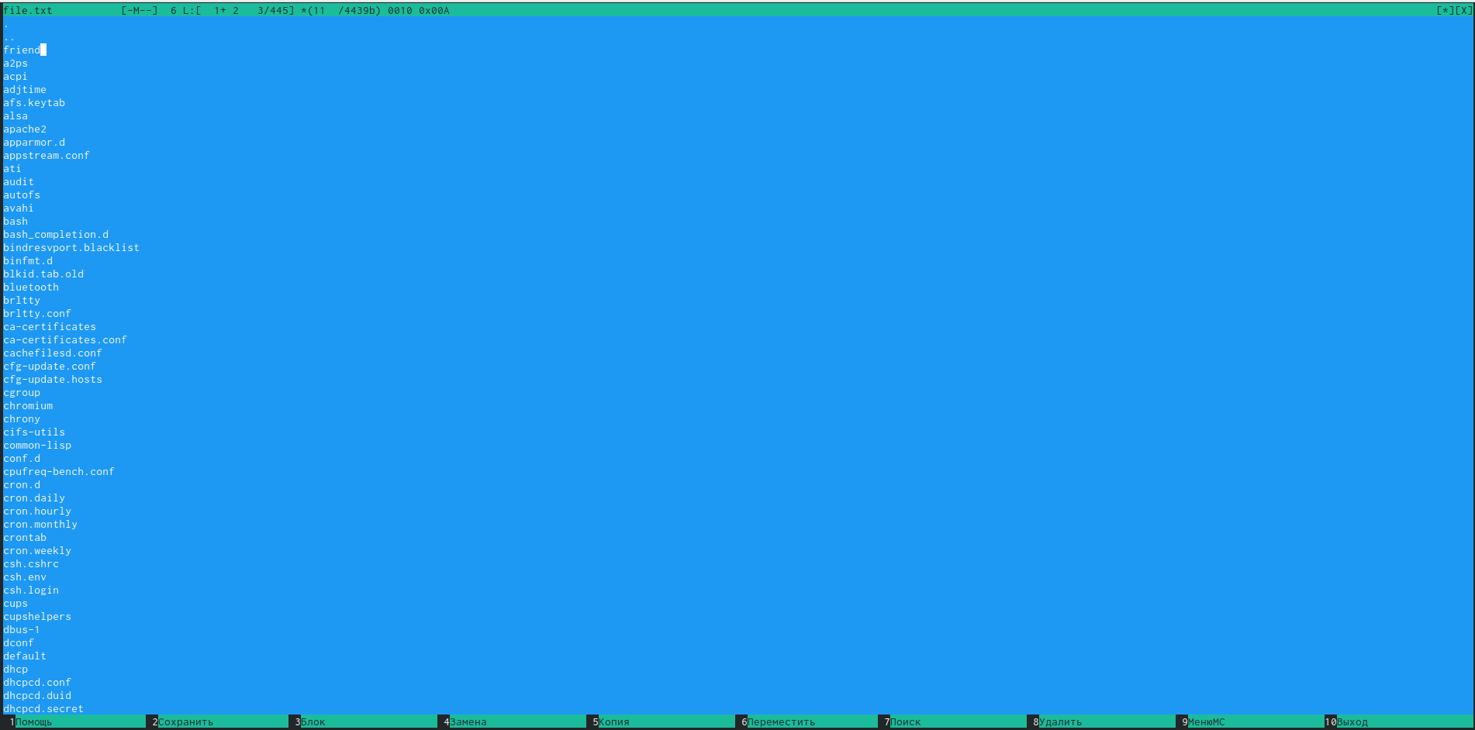

Изменение файла

* Создадим новый каталог newfriend, выбрав в меню “Файл” пункт “Создать новый каталог”(рис.23)

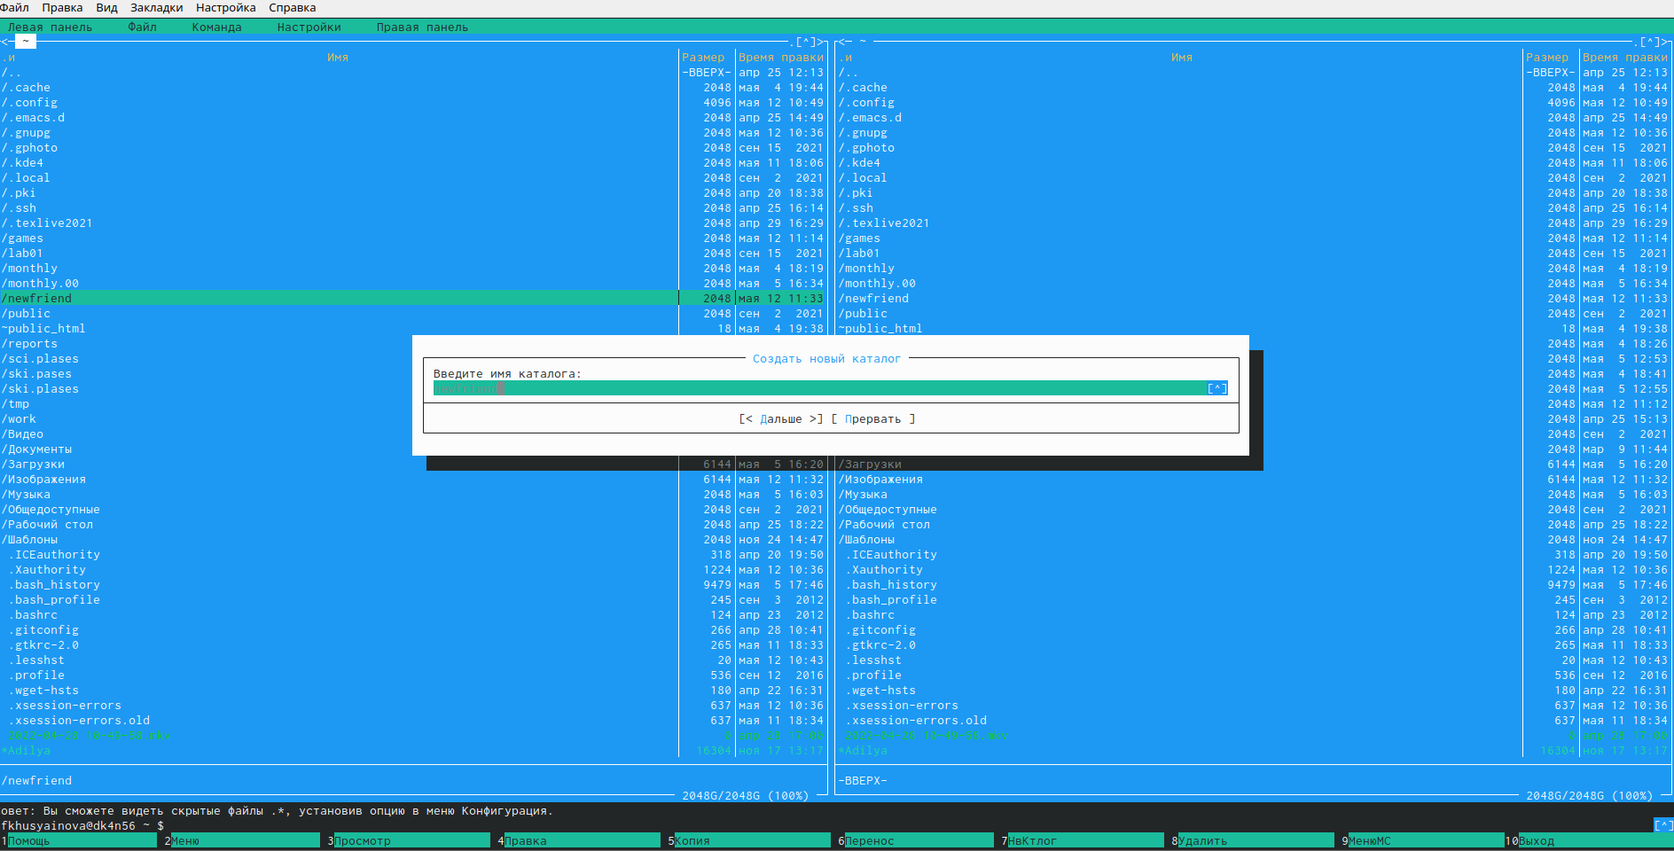

Создание каталога

* Скопируем в созданный нами каталог файл file.txt(рис.24-25)

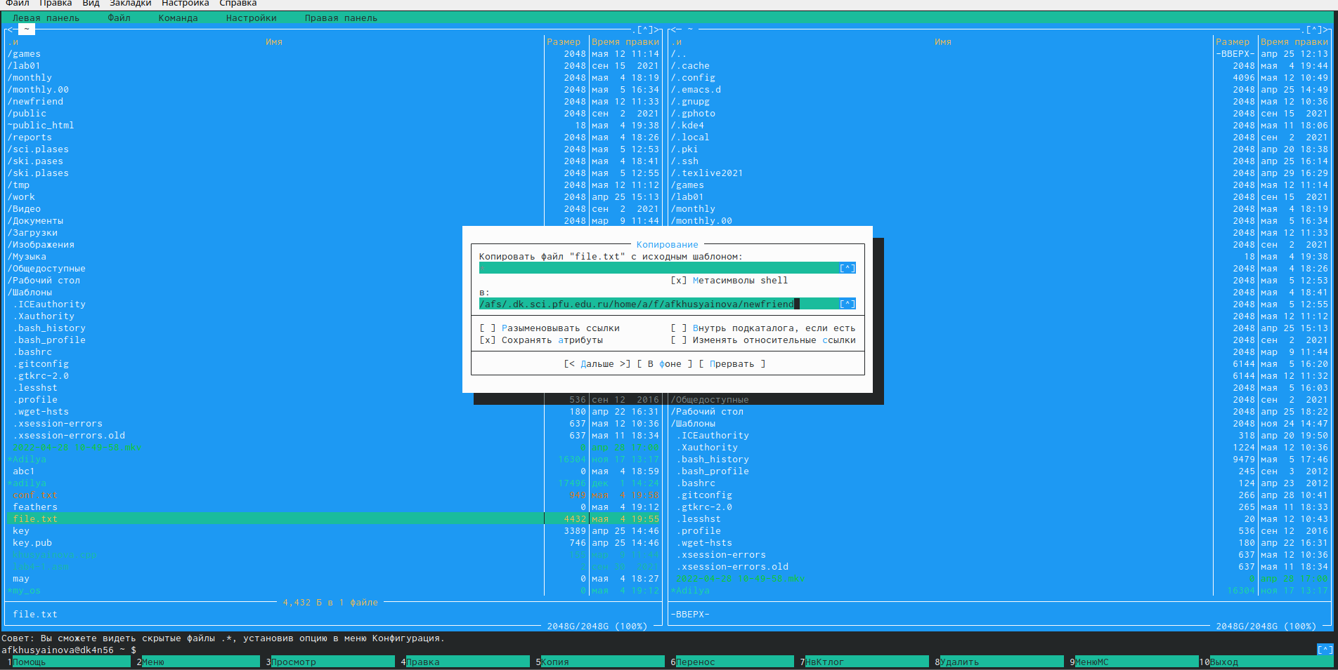

Копирование файла

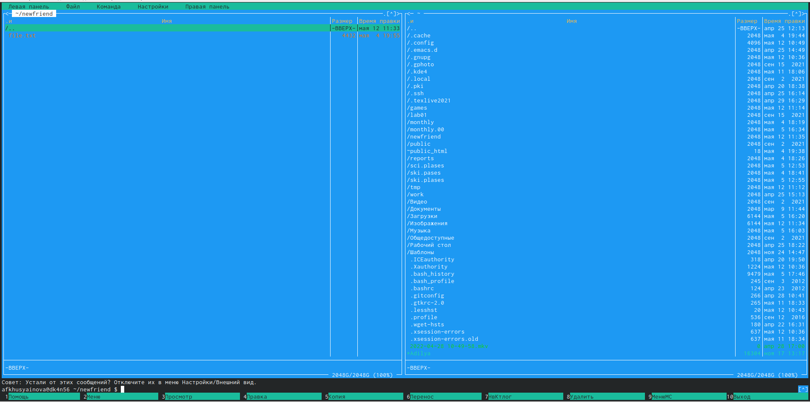

Просмотр каталога newfriend

1. С помощью соотвествующих пуктов меню “Команда” осуществим следующие действия.

* Выполним поиск в файловой системе, для этого выберем пункт “Поиск файла” и в шаблон имени запишем *.md Компьютер выведет все файлы расширением markdown

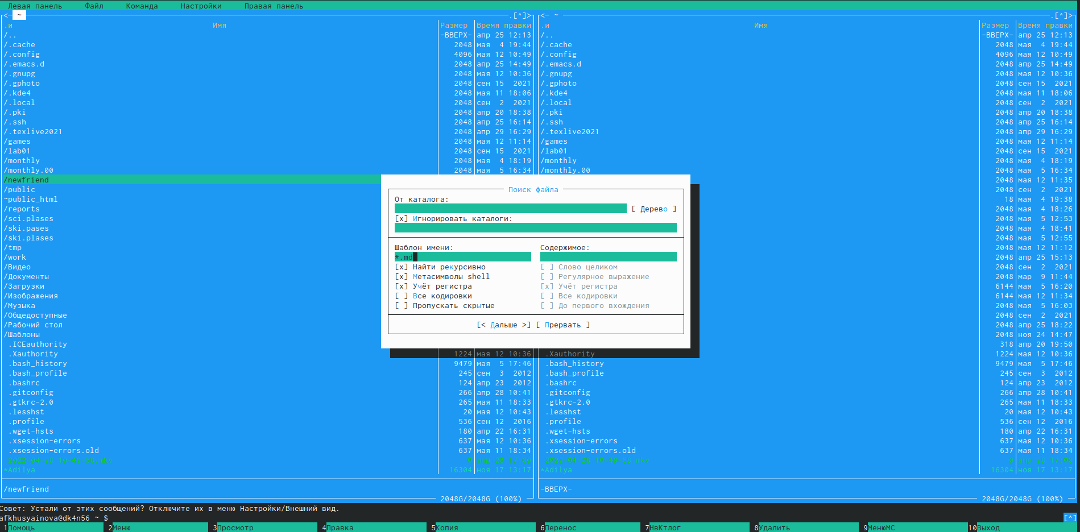

Поиск файлов

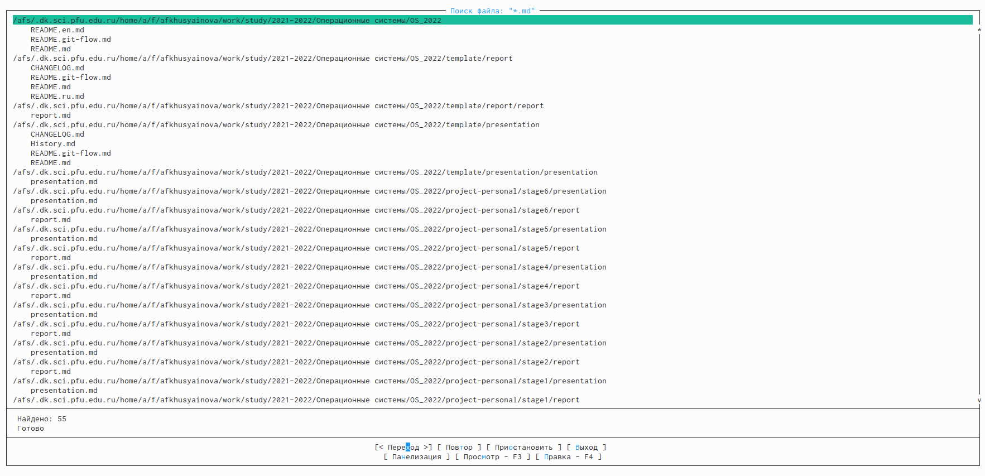

Результат поиска

* Выберем и повторим одну из предыдущих команд. Для этого в меню “Команда” выберем пункт “История командной строки”. Но так как мы не вводили в терминал до этого никакую из команд, поле “История” осталось пустым.

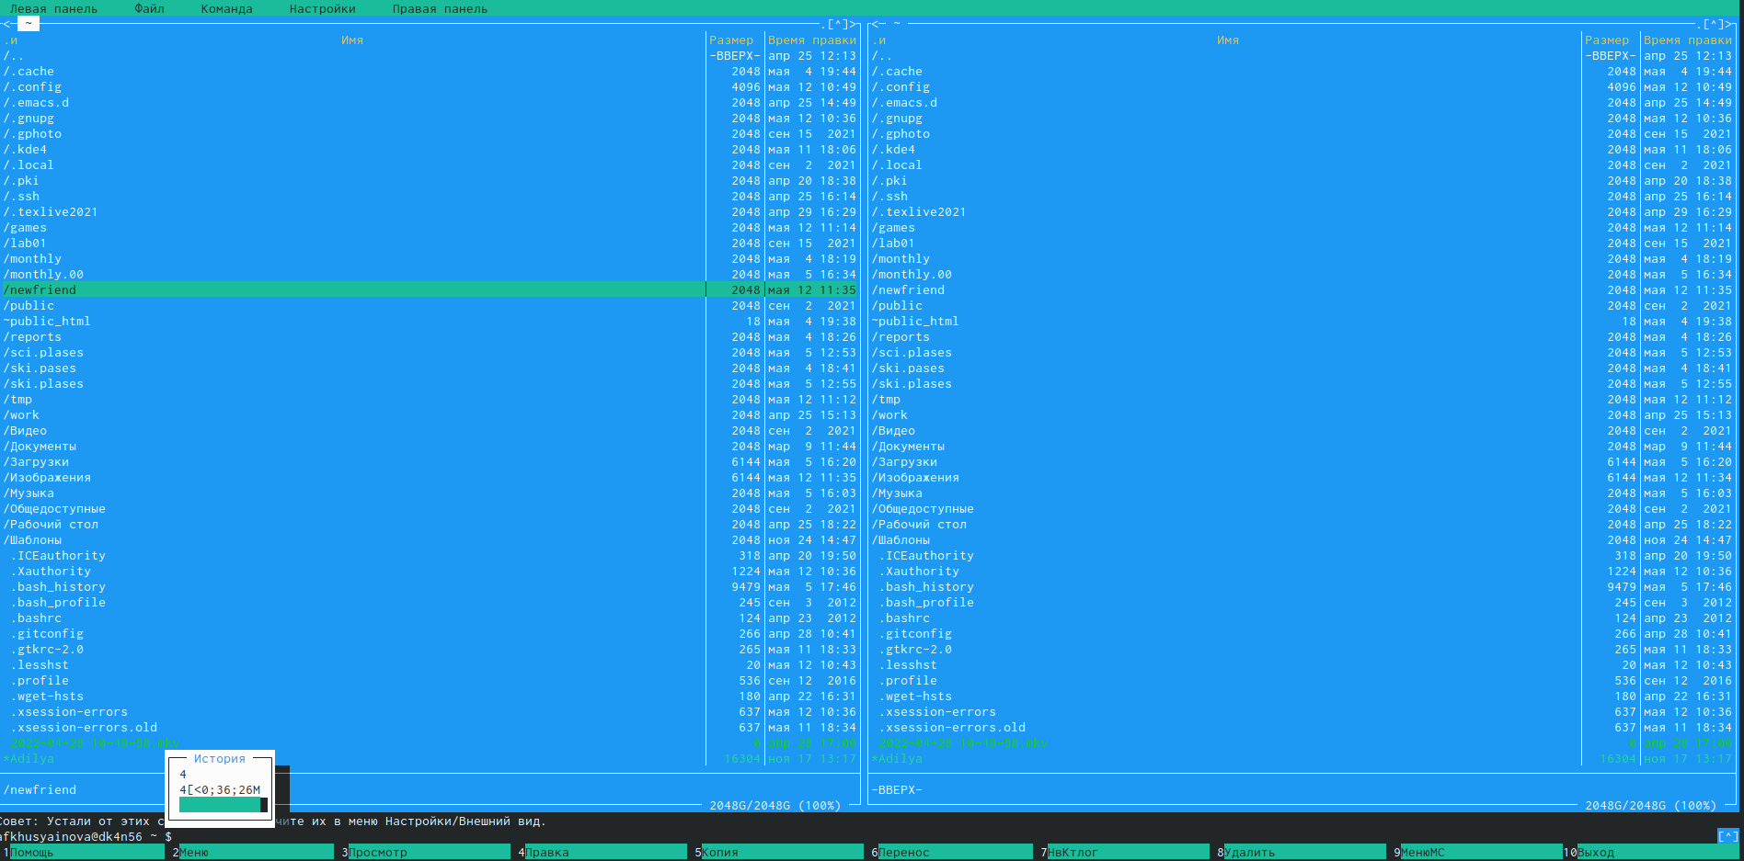

История

* Перейдем в наше домашний каталог, для этого в меню “Команда” выберем пункт “Дерево каталогов” и пройдем весь путь до нашего домашнего каталога /afs/.dk.sci.pfu.edu.ru/home/a/f/afkhusyainova

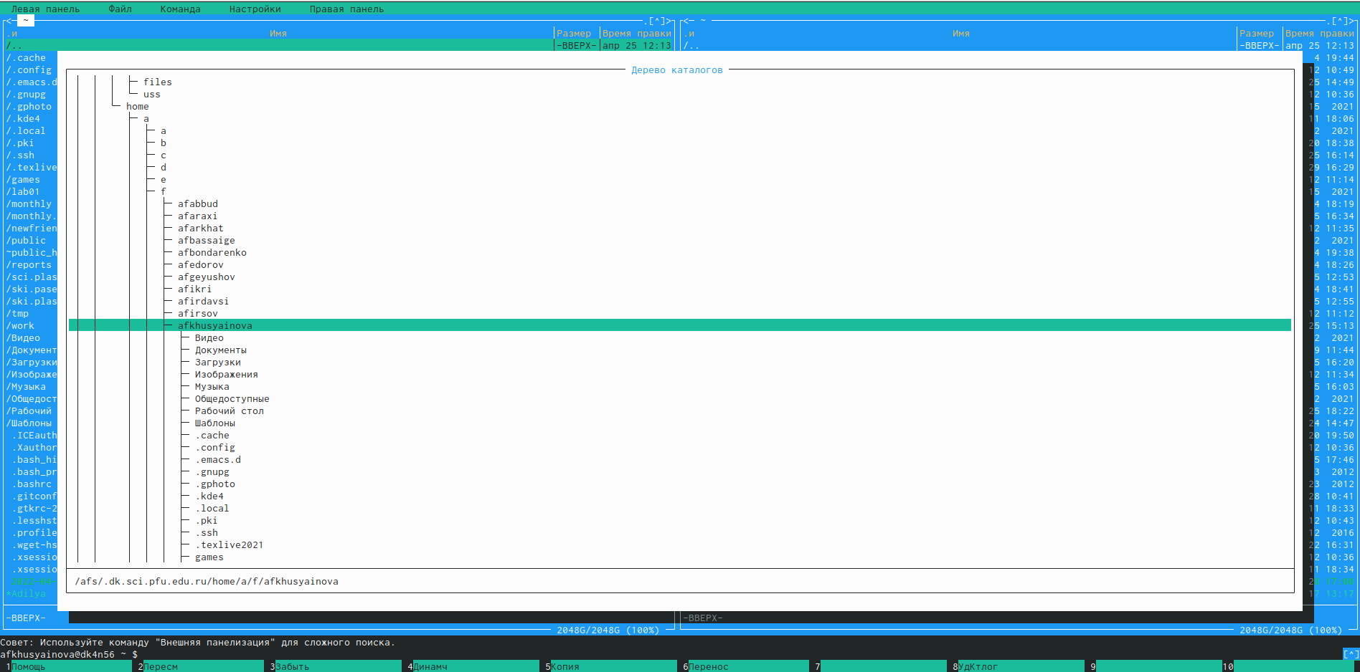

Дерево каталога

* Проверим анализ файла меню и файла расширения(рис.30-32)

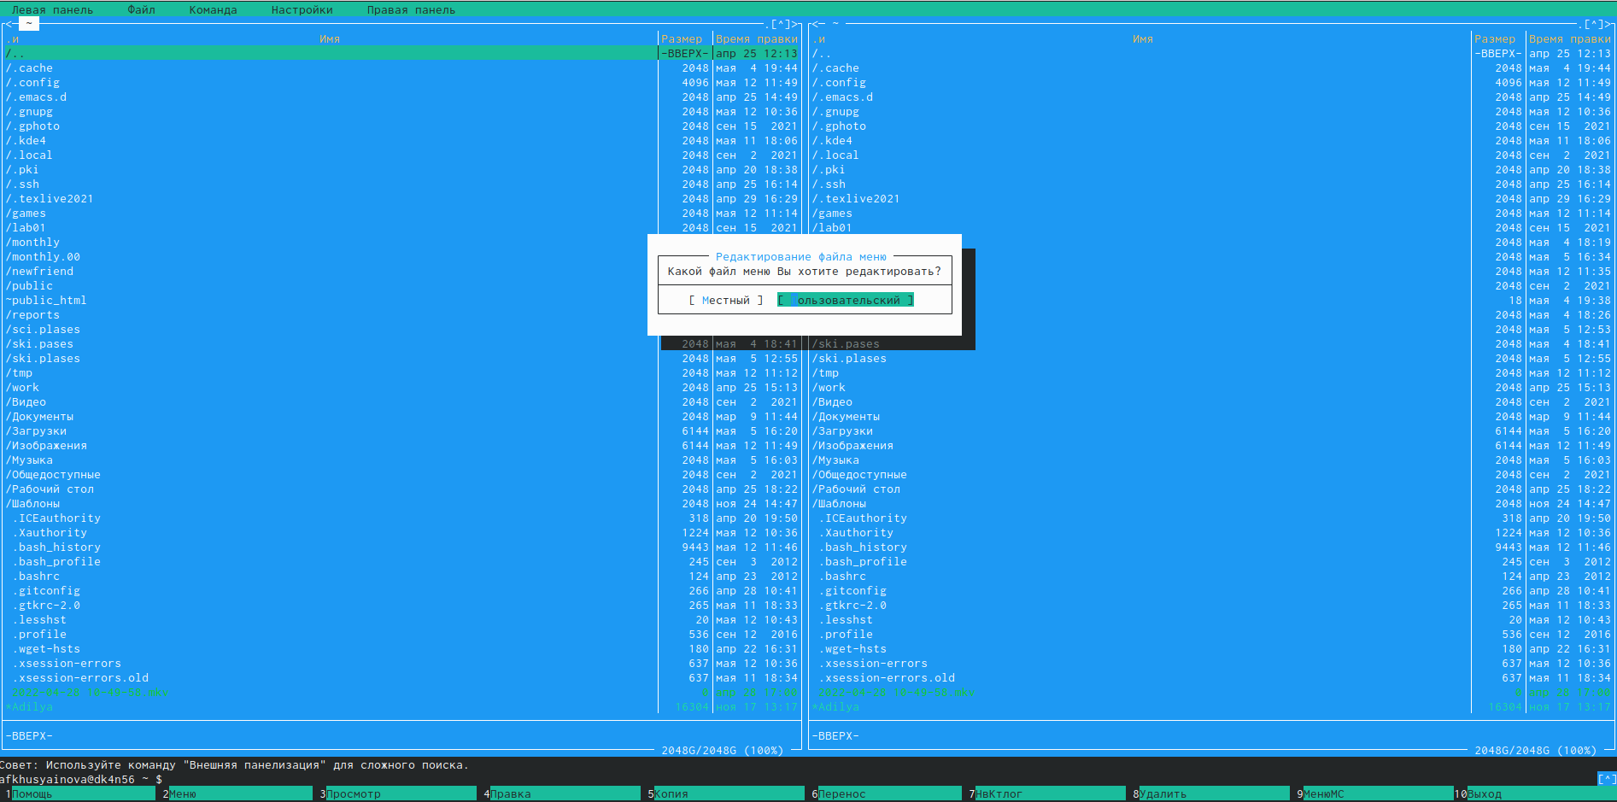

Файл меню

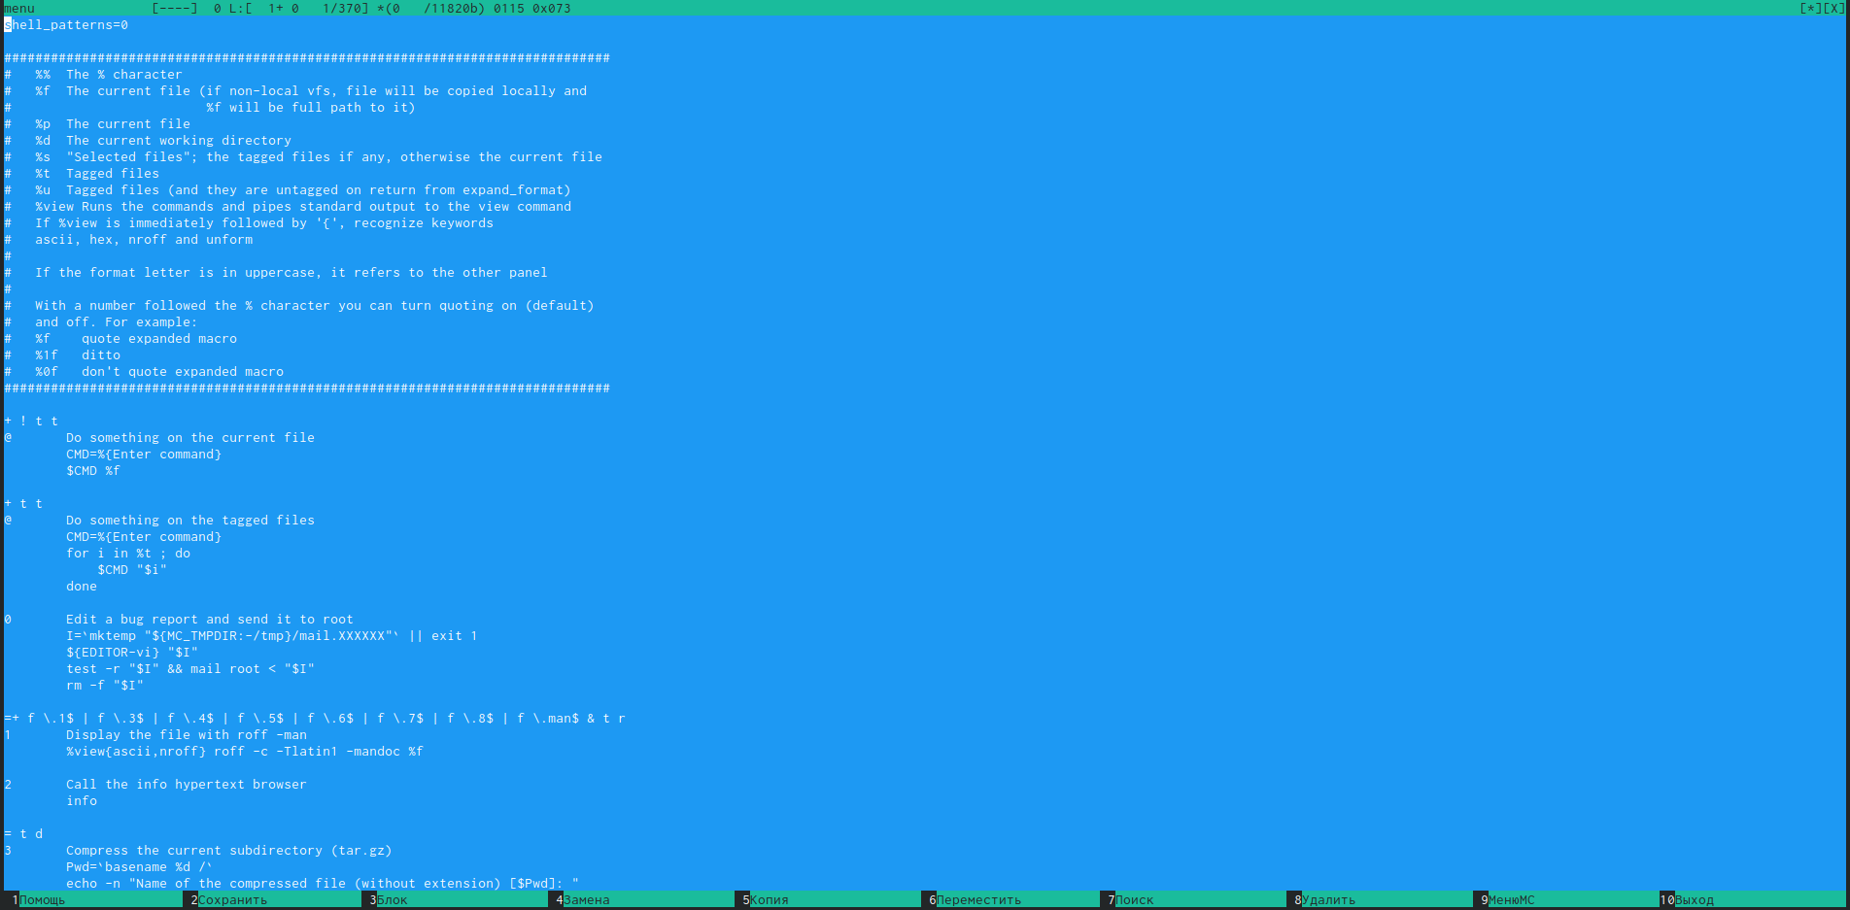

Файл пользовательского меню

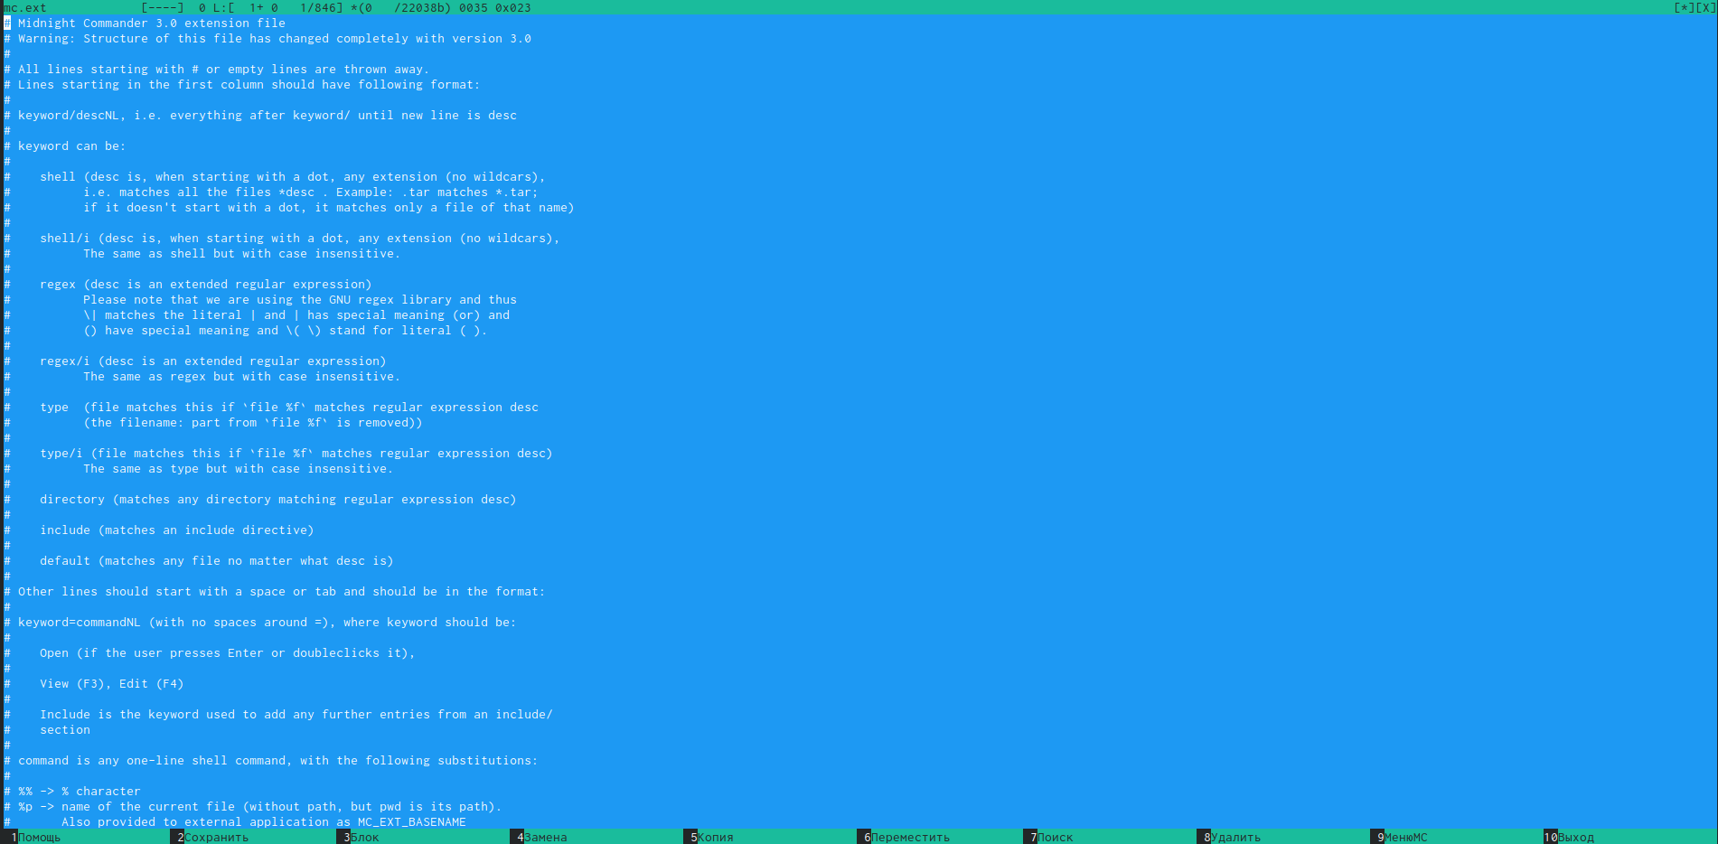

Файл расширения

1. вызываем подменю “Настройки”, чтобы освоить операции, определяющие структуры экрана mc

* Меню конфигурации

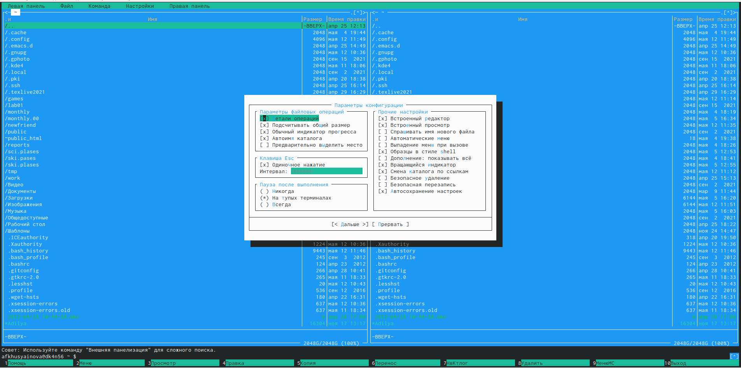

Меню конфигурации

* Меню “Внешний вид”

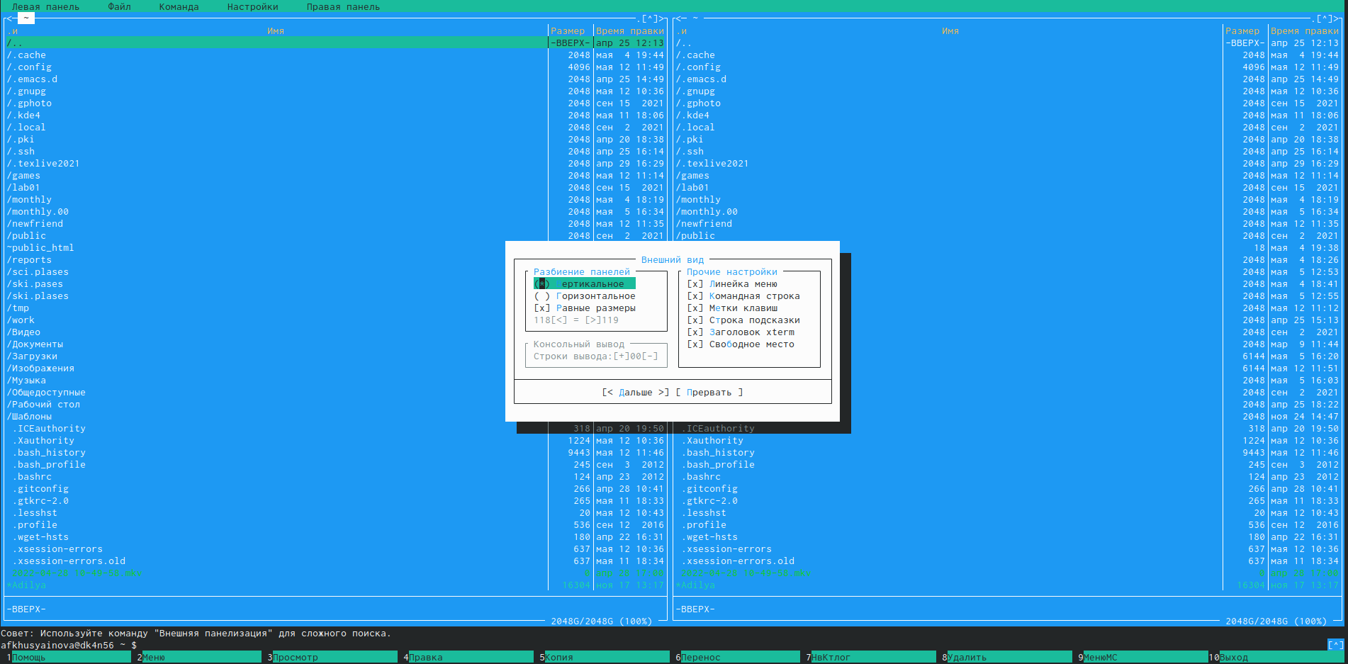

Меню внешнего вида

* Меню “Настройки панели”

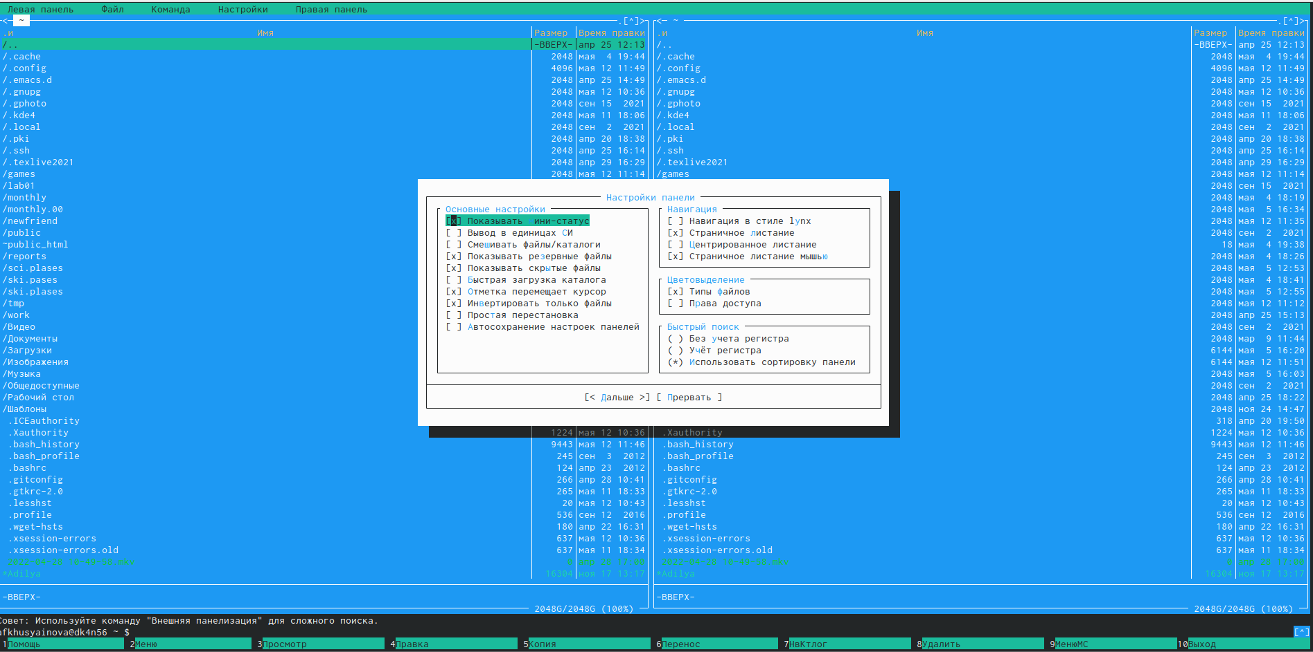

Настройки панели

* Меню “Оформление”

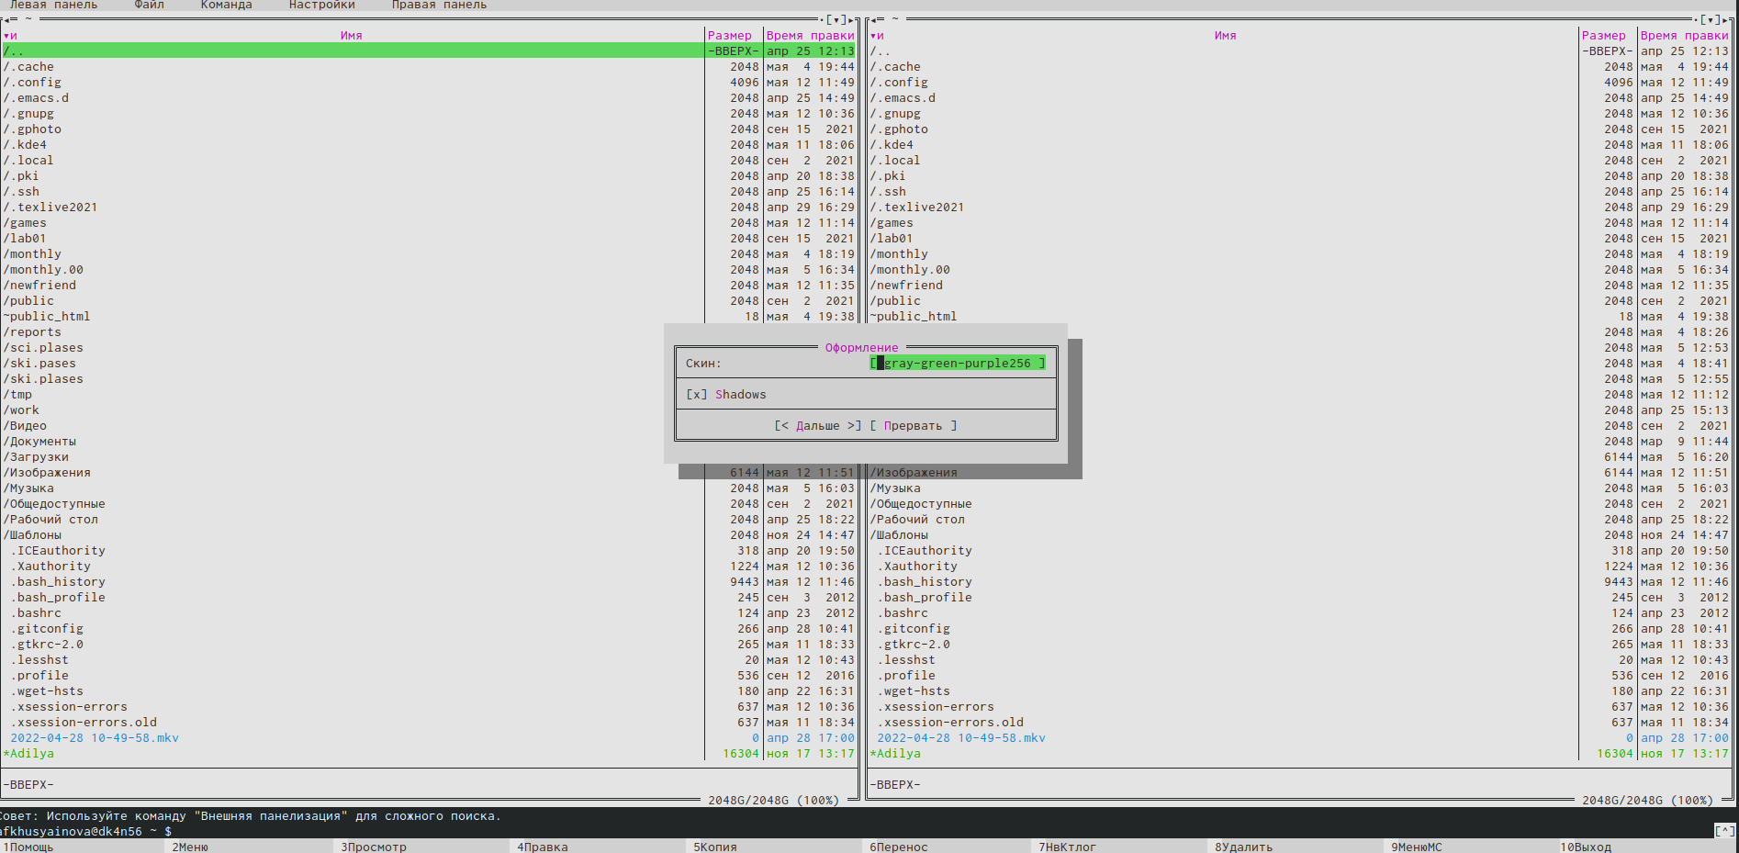

Оформление

* Редактор mc

1. Создание файла text.txt, воспользуемся командой touch text.txt

Создание файла

Создание файла

1. Открываем файл с помощью втроенного редактора mc, при этом воспользуемся командой mcedit text.txt
2. Вставим фрагмент текста в файл(рис.38)

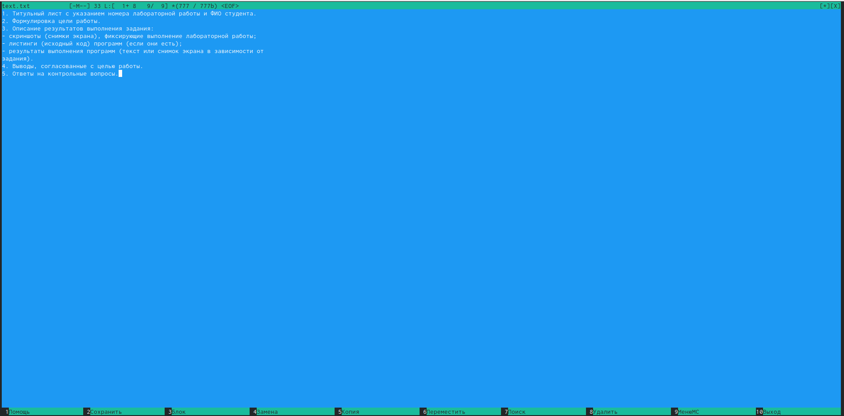

Вставка текста

1. Изменим текст, воспользовавшись горячими клавишами

* Удалим строку текста, применив комбинацию клавиш Ctrl+y (рис.39)

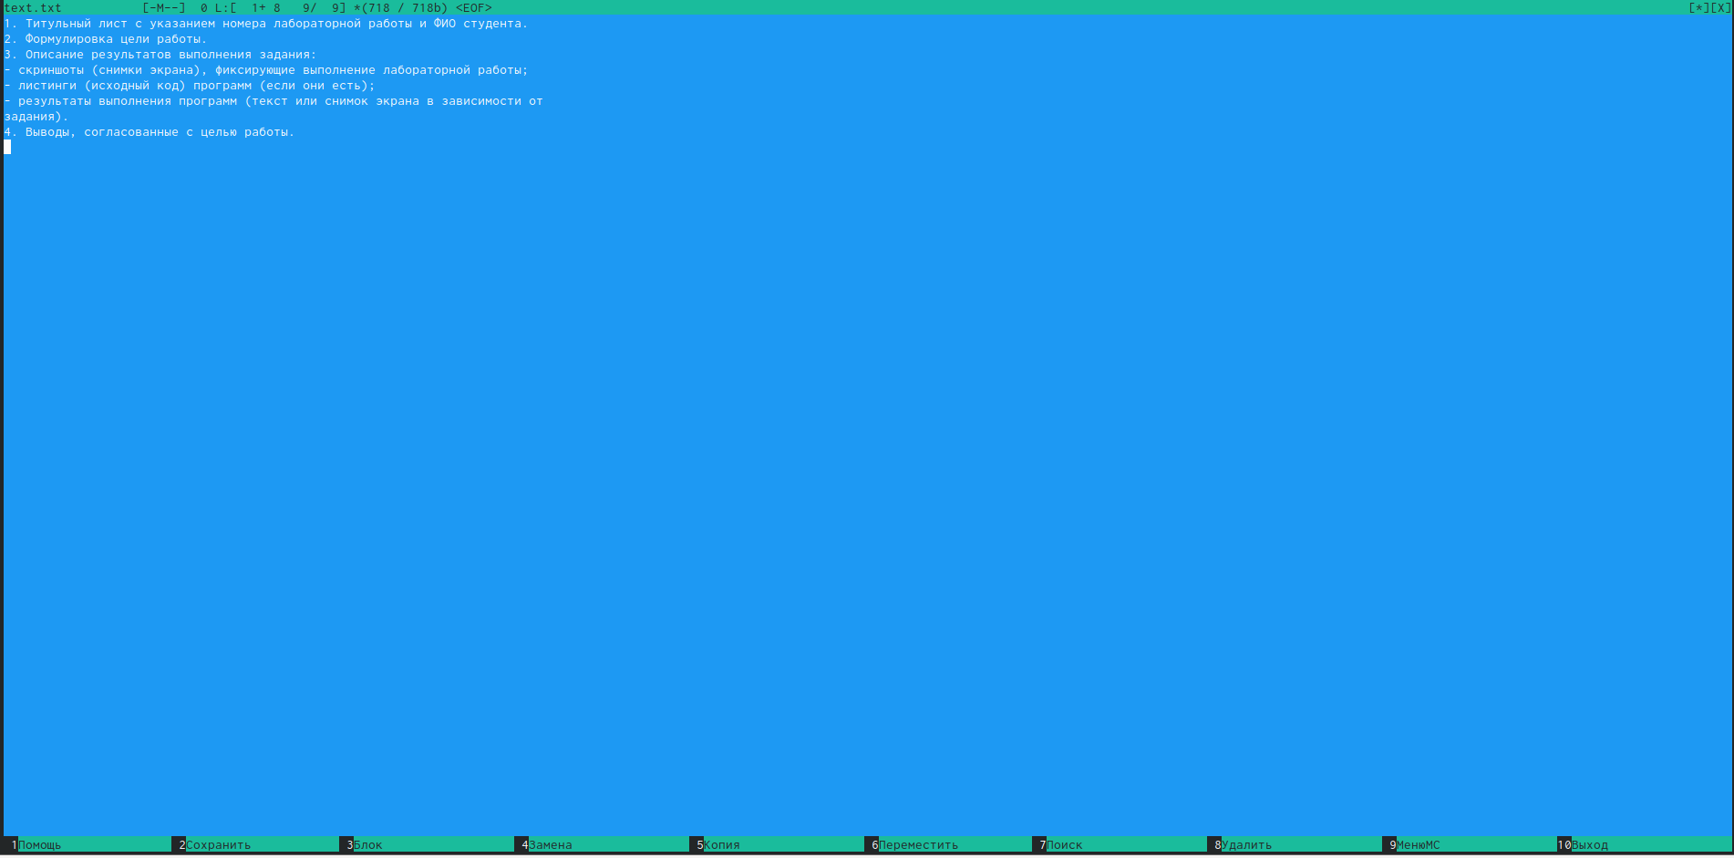

Удаление строки

* Выделяем фрагмент текста и скопируем его на новую строку с помощью F3+F5 (рис.40)

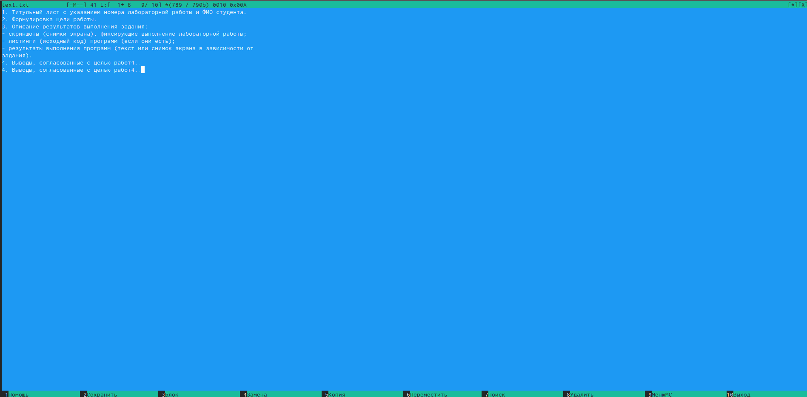

Копирование строки

* Выделяем фрагмент текста и переносим его на новую строку с помощью F3+F6(рис.41)

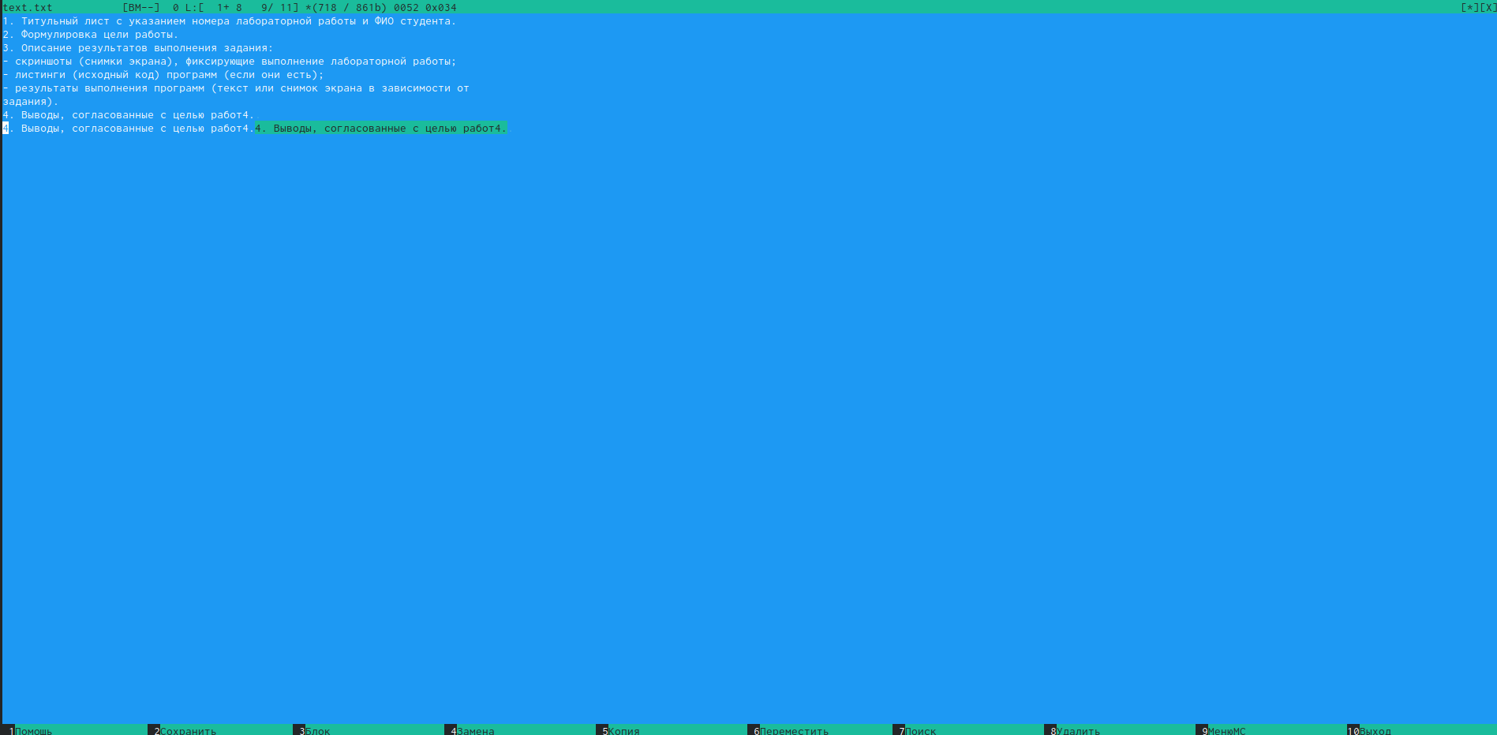

Перемещение строки

* Отменяем последнее действие(рис.42)

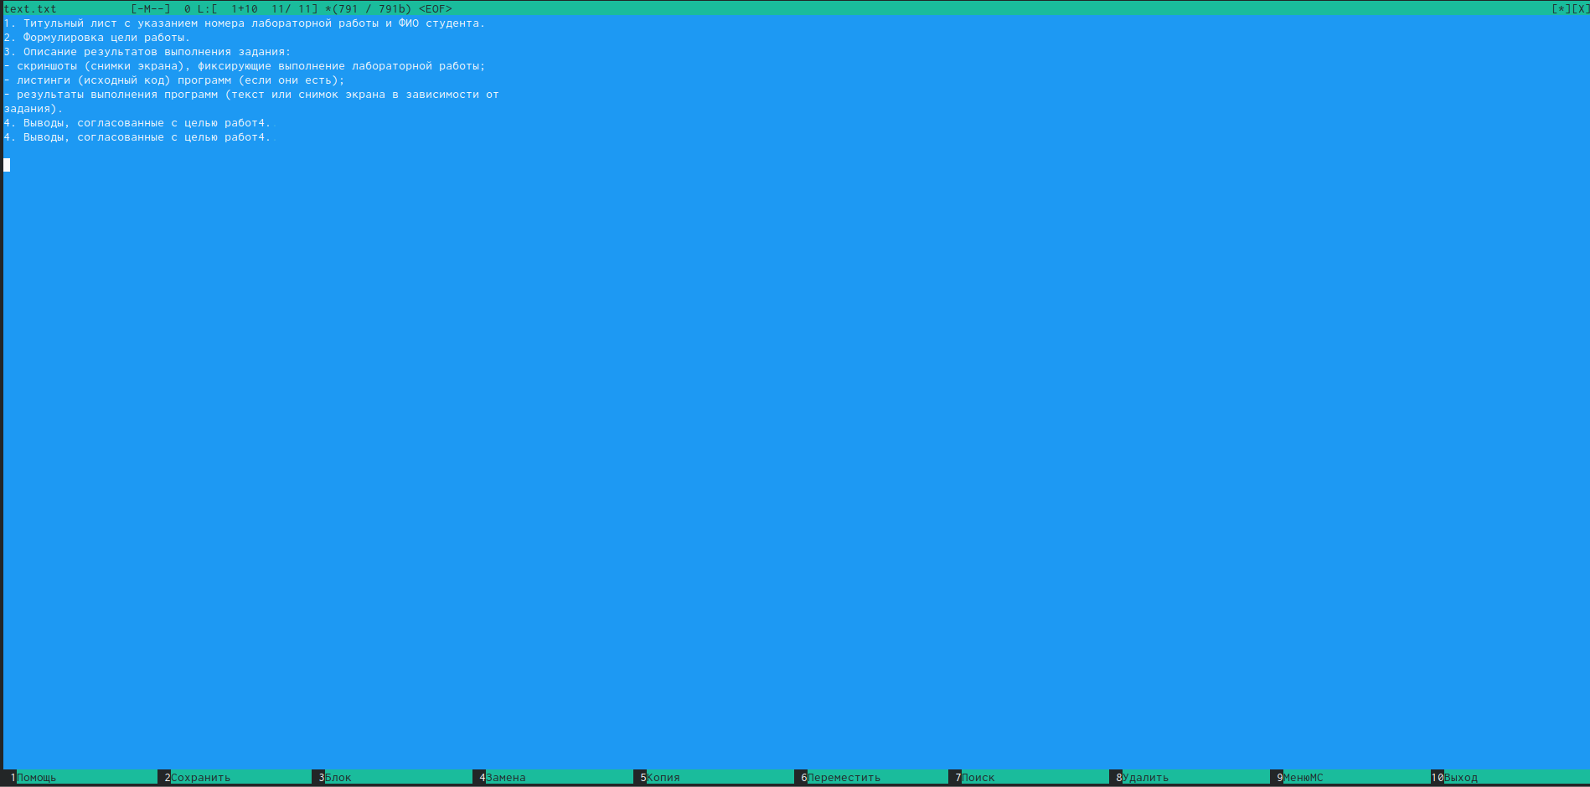

Отмена последнего действия

* Переходим в конец файла с помощью комбинации клавиш Ctrl+End и запишем текст(рис.44)



Конец файла

* Переходим в начало текста, воспользовавшись комбинацией Ctrl+Home также запишем текст(рис.45)

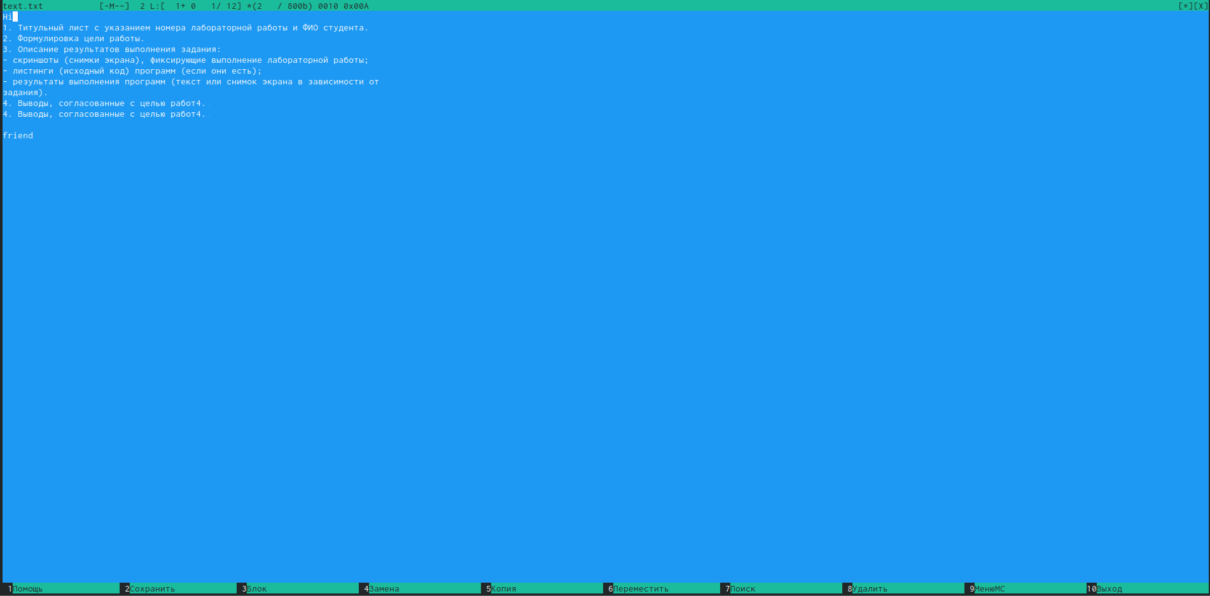

Начало файла

* Открываем файл на некотором языке программирования(рис.46)

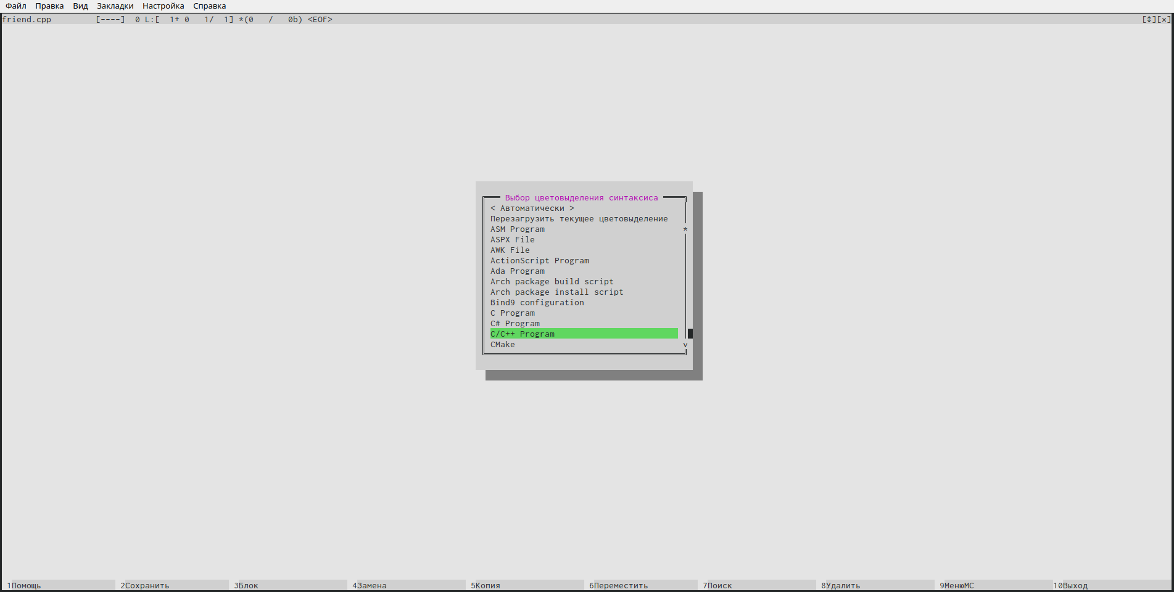

Файл

* Включаем подсветку синтакса, воспользовавшись меню редактора(рис.47)

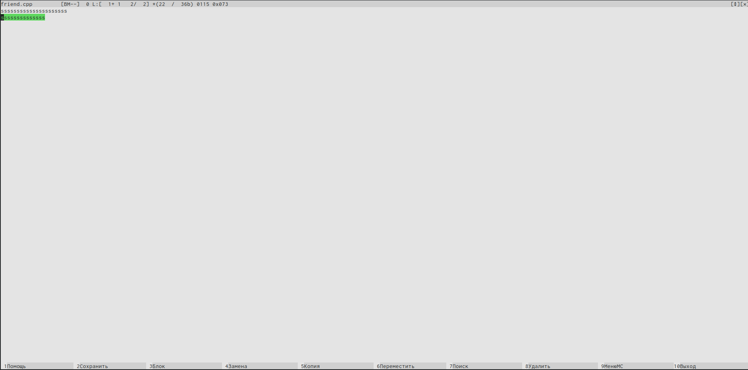

Изменение подсветки

Контрольные вопросы 1. Панели могут дополнительно быть переведены в один из двух режимов: «Информация» или «Дерево». В режиме «Информация» на панель выводятся сведения о файле и текущей файловой системе, расположенных на активной панели. В режиме «Дерево» на одной из панелей выводится структура дерева каталогов. 2. Как с помощью команд shell, так и с помощью меню (комбинаций клавиш) mc можно выполнить следующие операции с файлами: • копирование «F5» («cp имя_файла имя_каталога (в который копируем)») (Рисунок14) • перемещение/переименование «F6» («mv имя_файла имя_каталога (в который перемещаем)»)(Рисунок15) • создание каталога «F7» («mkdir имя_каталога»)(Рисунок38) • удаление «F8» («rm имя_файла») • изменение прав доступа «ctrl+x» («chmod u+x имя_файла») 3. Перейти в строку меню панелей mc можно с помощью функциональной клавиши «F9». В строке меню имеются пять меню: «Леваяпанель», «Файл», «Команда», «Настройки» и «Праваяпанель». Под пункт меню «Быстрый просмотр» позволяет выполнить быстрый просмотр содержимого панели. Подпункт меню «Информация» позволяет посмотреть информацию о файле или каталоге. В меню каждой (левой или правой) панели можно выбрать «Формат списка»: • стандартный − выводит список файлов и каталогов с указанием размера и времени правки; • ускоренный − позволяет задать число столбцов, на которые разбивается панель при выводе списка имён файлов или каталогов без дополнительной информации; • расширенный − помимо названия файла или каталога выводит сведения о правах доступа, владельце, группе, размере, времени правки; • определённый пользователем − позволяет вывести те сведения о файле или каталоге, которые задаст сам пользователь. Подпункт меню «Порядок сортировки» позволяет задать критерии сортировки при выводе списка файлов и каталогов: без сортировки, по имени, расширенный, время правки, время доступа, время изменения атрибута, размер, узел. 4. Команды меню «Файл»: • Просмотр(«F3»)− позволяет посмотреть содержимое текущего (или выделенного) файла без возможности редактирования. • Просмотр вывода команды («М»+«!»)− функция запроса команды с параметрами (аргумент к текущему выбранному файлу). • Правка(«F4») − открывает текущий (или выделенный) файл для его редактирования. • Копирование(«F5»)− осуществляет копирование одного или нескольких файлов или каталогов в указанное пользователем во всплывающем окне место. • Права доступа («Ctrl-x»«c»)− позволяет указать (изменить) права доступа к одному или нескольким файлам или каталогам. • Жёсткая ссылка («Ctrl-x»«l»)− позволяет создать жёсткую ссылку к текущему(или выделенному) файлу. • Символическая ссылка («Ctrl-x»«s»)− позволяет создать символическую ссылку к текущему (или выделенному) файлу. • Владелец/группа («Ctrl-x»«o»)− позволяет задать (изменить) владельца и имя группы для одного или нескольких файлов или каталогов. • Права(расширенные)− позволяет изменить права доступа и владения для одного или нескольких файлов или каталогов. • Переименование («F6»)− позволяет переименовать (или переместить) один или несколько файлов или каталогов. • Создание каталога («F7») − позволяет создать каталог. • Удалить («F8») − позволяет удалить один или несколько файлов или каталогов. • Выход («F10») − завершает работу mc. 5. Меню Команда В меню Команда содержатся более общие команды для работы с mc. Команды меню Команда: Дерево каталогов − отображает структуру каталогов системы. Поиск файла − выполняет поиск файлов по заданным параметрам. Переставить панели − меняет местами левую и правую панели. Сравнить каталоги («Ctrl-x»«d») − сравнивает содержимое двух каталогов. Размеры каталогов − отображает размер и время изменения каталога (по умолчанию в mc размер каталога корректно не отображается). История командной строки − выводит на экран список ранее выполненных в оболочке команд. Каталоги быстрого доступа(Ctrl-»)− при вызове выполняется быстрая смена текущего каталога на один из заданного списка. Восстановление файлов − позволяет восстановить файлы на файловых системах ext2 и ext3. Редактировать файл расширений − позволяет задать с помощью определённого синтаксиса действия при запуске файлов с определённым расширением (например, какое программное обеспечение запускать для открытия или редактирования файлов с расширением doc или docx). Редактировать файл меню − позволяет отредактировать контекстное меню пользователя, вызываемое по клавише «F2». Редактировать файл расцветки имён − позволяет подобрать оптимальную для пользователя расцветку имён файлов в зависимости от их типа. 6. Меню Настройки содержит ряд дополнительных опций по внешнему виду и функциональности mc. Меню Настройки содержит: Конфигурация − позволяет скорректировать настройки работы с панелями. Внешний вид и Настройки панелей − определяет элементы (строка меню, командная строка, подсказки и прочее), отображаемые при вызове mc, а также геометрию расположения панелей и цветовыделение. Биты символов − задаёт формат обработки информации локальным терминалом. Подтверждение − позволяет установить или убрать вывод окна с запросом подтверждения действий при операциях удаления и перезаписи файлов, а также при выходе из программы. Распознание клавиш − диалоговое окно используется для тестирования функциональных клавиш, клавиш управления курсором и прочее. Виртуальные ФС − настройки виртуальной файловой системы: тайм-аут, пароль и прочее. 7. Функциональные клавиши mc: F1 – вызов контекстно-зависимой подсказки F2 – вызов пользовательского меню с возможностью создания и/или дополнения дополнительных функций F3 – просмотр содержимого файла, на который указывает подсветка в активной панели (без возможности редактирования) F4 – вызов встроенного в mc редактора для изменения содержания файла, на который указывает подсветка в активной панели F5 – копирование одного или нескольких файлов, отмеченных впервой (активной) панели, в каталог, отображаемый на второй панели F6 – перенос одного или нескольких файлов, отмеченных в первой (активной) панели, в каталог, отображаемый на второй панели F7 – создание подкаталога в каталоге, отображаемом в активной панели F8 – удаление одного или нескольких файлов (каталогов), отмеченных в первой (активной) панели файлов F9 – вызов меню mc F10 – выход из mc 8. Встроенный в mc редактор вызывается с помощью функциональной клавиши «F4». В нём удобно использовать различные комбинации клавиш при редактировании содержимого (как правило текстового) файла. Клавиши для редактирования файла: «Ctrl-y» − удалить строку «Ctrl-u» − отмена последней операции «ins» - вставка/замена «F7» − поиск (можно использовать регулярные выражения) «↑-F7» − повтор последней операции поиска «F4» − замена «F3» − первое нажатие − начало выделения, второе − окончание выделения «F5» − копировать выделенный фрагмент «F6» − переместить выделенный фрагмент «F8» − удалить выделенный фрагмент «F2» − записать изменения в файл «F10» − выйти из редактор 9. Для редактирования меню пользователя, которое вызывается клавишей «F2», необходимо перейти в пункт «Редактировать файл меню» → «Команда» и изменить настройки файла. 10. Часть команд «Меню пользователя», а также меню «Файл» позволяют выполнять действия, определяемые пользователем, над текущим файлом. Например, копирование каталога или файла, переименование, перемещение, архивирование.

# Выводы

Я освоила основные возможности командной оболочки Midnight Commander, приобрела навыки практической работы по просмотру каталогов и файлов; манипуляций с ними.